INSTITUTO TECNOLÓGICO SUPERIOR DE ACAYUCAN

INFORME FINAL DE

RESIDENCIA PROFESIONAL

ÁMBITO: AGROPECUARIO

SISTEMA INTEGRAL DE INSUMOS AGROPECUARIOS (SIIA)

DESARROLLO AGROPECUARIO LA MAGDALENA

PRESENTA:

C. LUIS CRISTOBAL ZALDIVAR MAZARIEGO No. (150B0854)

De la especialidad de INGENIERIA EN INFORMATICA

IINF-2010-220

Período AGO 19 – ENE 20

Asesor Interno: MTI. MIGUEL ANGEL RODRIGUEZ MORA

Asesor Externo: DR. GUILLERMO HERNÁNDEZ DOMÍNGUEZ

Acayucan, Ver. (12) (12) ENERO 2020

(Tipo de letra: Times New Roman y tamaños según se muestra)

**INDICE**

INTRODUCCION 1

Objetivo general 2

Objetivos específicos. 2

Caracterización del área 3

Descripción del área donde se realizó el proyecto 4

Antecedentes de la problemática 5

PROBLEMAS A RESOLVER, PRIORIZANDOLOS. 6

Cronograma de actividades 6

Descripción de las actividades 7

ALCANCES Y LIMITACIONES. 8

MARCO TEÒRICO 9

Definición de sistema de información 9

Tipos de sistemas. 10

Sistemas basados en web 11

Sistemas de escritorio 12

Arquitectura cliente servidor 13

Importancia del modelo cliente servidor 14

Diferencia entre cliente y servidor 15

Tipos de arquitecturas cliente servidor 16

Arquitectura de dos capas 16

Arquitectura de tres capas 16

Arquitectura N capas 16

Diseño de base de datos 17

Modelo Conceptual. 17

Modelo Lógico. 18

Sistema de gestión de Base de datos (SGBD). 18

ENTIDADES. 19

ATRIBUTOS. 19

Identificadores. “CLAVES” 20

Identificadores Foráneos. 20

Herramientas tecnológicas empleadas para el desarrollo de nuestro proyecto. 22

HTML5 (HyperText Markup Language, version 5) 22

JavaScript 26

Jquery 30

CSS 34

MySQL 36

Apache 37

PHP 39

MySQL Workbench 44

Características 44

Atom 45

PROCEDIMIENTOS Y DESCRIPCION DE LAS ACTIVIDADES REALIZADAS 46

Diccionario de datos. 46

METODOLOGÍA 51

Metodología de desarrollo 52

RESULTADOS, PLANOS, GRAFICAS, PROTOTIPOS Y PROGRAMAS 53

Diagrama E-R relacional 53

Desarrollo del producto final 54

1.- creación de la conexión entre php y mysql que permite interactuar intercambiando datos. 54

Función que permite agregar los datos de un animal con numero de arete ya asignado 55

Función que permite agregar un nuevo animal con arete 56

Función para asignarle un número de arete a un animal 57

Funcion para agregar una eventualidad en el rancho 59

Función para dar de baja un animal 61

Funcion para agregar un recordatorio 63

Interfaces 64

Descripción Del Proceso. 64

Agregar animales con arete. 65

Agregar animales sin arete. 67

Registro de eventualidad. 69

Agregar recordatorio. 71

Dar de baja un animal. 76

Revisión de información. 78

Generar reportes. 80

Mostrar bajas de animales. 83

Modificación del perfil. 85

Salir del sistema. 89

CONCLUSIONES Y RECOMENDACIONES 90

RECOMENDACIONES 91

REFERENCIAS BIBLIOGRAFICAS 92

# INTRODUCCION

Veracruz es un importante productor agropecuario de alimentos en el país. Sin embargo, en los últimos años este sector en la vida económica y social ha venido perdiendo su dinámica, lo que ha tenido serios impactos negativos en la población. Los productores rurales y las políticas hacia el campo se proponen en construir un mejor futuro con un sector agropecuario; competitivo, sustentable, innovador, donde la transferencia de tecnología y el liderazgo productor-exportador mejoren la calidad de vida de sus integrantes.

Con respecto al municipio de Texistepec uno de los problemas que enfrentan los ganaderos, es la ausencia de sistemas de información que permitan mejorar, la eficiencia de todos los procesos de producción para los ganaderos de este municipio.

Gracias al desarrollo de la tecnología, ahora es posible contar con sistemas que facilitan el trabajo diario.

El presente proyecto se denomina: Sistema Integral de Insumos Agropecuarios (SIIA). Para beneficiar a los integrantes de la Sociedad Cooperativa Desarrollo Agropecuario La Magdalena S.C. de C.V. de R.L.

Cuya finalidad, es instalar un sistema de información en la empresa de acuerdo a los estándares que exigen en los entornos nacionales.

Dicho sistema se llevará a cabo en el Rancho La Magdalena, poblado Colombia, Municipio de Texistepec, Veracruz, con el objeto de ser eficientes en la administración de los recursos con los que cuenta dicha empresa.

# Objetivo general

Implementar un sistema que permita llevar de manera segura y ordenada el control del ganado bovino, mediante cualquier dispositivo electrónico (pc y dispositivos móviles).

# Objetivos específicos.

* Recopilar información del departamento administrativo (Bitácoras, Hojas de Excel, etc.)
* Identificar las tecnologías que se emplearan para el desarrollo del sistema.
* Crear una base de datos para el almacenamiento de la información básica del sistema.
* Maquetar el diseño de las interfaces gráficas.
* Construir una página web para la gestión de la información de los usuarios y animales registrados en el sistema
* Medir el grado de aceptación expresada por la empresa ganadera para evaluar el correcto funcionamiento del sistema.

# Caracterización del área

Organigrama.

**Asamblea General**

Presidente

C. Abraham Hernández.

Presidencia.

Guillermo Hernández

Secretaria

Ing. Karla Domínguez

Vocal.

C. Magdalena Domínguez Soto

Secretaria

C Ana Laura Hernández Domínguez.

Consejo de vigilancia

Tesorera.

C. Julia Rodríguez

## Descripción del área donde se realizó el proyecto

El área en el que se está trabajando es la administrativa el cual se encargan del manejo, la mejora y transformación de los demás recursos.

En esta empresa ganadera se incluyen el administrador y los trabajadores permanentes y temporales (jornaleros) y desde luego el ganadero como gerente de la empresa.

Las cualidades y defectos del factor humano influyen determinantemente en los resultados de la empresa.

En esta área se determina los medios adecuados para manejar individual y colectivamente los miembros del equipo de trabajo, de tal forma que todos contribuyan a alcanzar los objetivos y metas propuestas.

Entre sus funciones se encuentran las siguientes:

* Gestión de recursos humanos que incluye motivación, capacitación, trabajo en equipo, etc.
* Vinculación
* Contratación del personal.
* Desarrollo del personal
* Comunicación
* Remuneración.
* Bienestar social.

La labor de esta área va encaminada a conseguir que todos los trabajadores de la empresa reciban un salario adecuado, tengan la capacitación suficiente para desempeñar su trabajo y se encuentren adecuadamente motivados y comprometidos con sus labores que realizan y con los objetivos de la empresa

## Antecedentes de la problemática

En la actualidad el rancho la magdalena se enfrenta en una problemática muy seria lo cual actualmente la información documental que se lleva para el control del ingreso del ganado bobino se llevaba de manera manual, esto con el tiempo se generaba una pérdida de los datos de cada animal, a continuación, priorizaremos los puntos que se realizan.

1.- documentación en una libreta

2.- perdida de la información en caso de desastres naturales

3.- reportes de manera manual

4.- llenado de los formularios de manera manual

5.- pérdida de tiempo en la búsqueda de la información

# PROBLEMAS A RESOLVER, PRIORIZANDOLOS.

## Cronograma de actividades

|  |  |  |  |  |
| --- | --- | --- | --- | --- |
| **Actividades a realizar** | **Septiembre** | **Octubre** | **Noviembre** | **Diciembre** |
| 1. Etapa de recopilación de datos. |  |  |  |  |
| 1. Diseño de las interfaces y diseño de las bases de datos. |  |  |  |  |
| 1. Desarrollo y finalización del sistema. |  |  |  |  |
| 1. Implementación del sistema |  |  |  |  |

## Descripción de las actividades

* Etapa de recopilación de datos.

Se visitará la empresa Desarrollo Agropecuario La Magdalena S.C de R.L. de C.V para la realización de una entrevista con el encargado, mismo que nos proporcionara un recorrido en las instalaciones del lugar para conocer las actividades que se realizan en cada una de ellas.

* Diseño de las interfaces y diseño de las bases de datos.

Se desarrollará las interfaces del Sistema Integral de Insumos Agropecuario (SIIA), conforme a los requerimientos del personal del rancho Desarrollo Agropecuario La Magdalena S.C de R.L. de C.V. Así mismo se diseñarán las tablas que conformará la base de datos, donde será almacenada toda la información.

* Desarrollo y finalización del sistema.

En esta etapa se implementarán todas las técnicas de programación para así poder desarrollar con eficiencia el sistema y así poder concluirlo en la fecha estimada.

* Implementación del sistema

En esta etapa se implementará el sistema integral de insumos agropecuario en las oficinas del personal administrativo. Capacitara al personal de la empresa Desarrollo Agropecuario La Magdalena S.C de R.L. de C.V. para su correcto uso del Sistema Integral de Insumos Agropecuario (SIIA).

# ALCANCES Y LIMITACIONES.

Alcances

* Control efectivo de las actividades de la organización.
* Integración de nuevas tecnologías y herramientas de vanguardia.
* Ayuda a incrementar la efectividad en la operación de las empresas.
* Proporciona ventajas competitivas y valor agregado.
* Disponibilidad de mayor y mejor información para los usuarios en tiempo real.
* Elimina la barrera de la distancia trabajando con un mismo sistema en puntos distantes.
* Disminuye errores, tiempo y recursos superfluos.
* Permite comparar resultados alcanzados con los objetivos programados, con fines de evaluación y control.

Limitaciones

* Control efectivo de las actividades de la organización.
* Integración de nuevas tecnologías y herramientas de vanguardia.
* Ayuda a incrementar la efectividad en la operación de las empresas.
* Proporciona ventajas competitivas y valor agregado.
* Disponibilidad de mayor y mejor información para los usuarios en tiempo real.
* Elimina la barrera de la distancia trabajando con un mismo sistema en puntos distantes.
* Disminuye errores, tiempo y recursos superfluos.
* Permite comparar resultados alcanzados con los objetivos programados, con fines de evaluación y control

# MARCO TEÒRICO

## Definición de sistema de información

Un sistema informático (SI) es un sistema que permite almacenar y procesar información; es el conjunto de partes interrelacionadas: hardware, software y personal informático. El hardware incluye computadoras o cualquier tipo de dispositivo electrónico, que consisten en procesadores, memoria, sistemas de almacenamiento externo, etc. El software incluye al sistema operativo, firmware y aplicaciones, siendo especialmente importante los sistemas de gestión de bases de datos.

Por último, el soporte humano incluye al personal técnico que apoyan y mantienen el sistema (analistas, programadores, operarios, etc.) y a los usuarios que lo utilizan.

Los sistemas informáticos pasan por diferentes fases en su ciclo de vida, desde la captura de requisitos hasta el mantenimiento.

En la actualidad se emplean numerosos sistemas informáticos en la administración pública, por ejemplo, las operadoras de la policía, el servicio al cliente, entre otras

## Tipos de sistemas.

Los sistemas informáticos pueden clasificarse con base a numerosos criterios. Las clasificaciones no son estancas y es común encontrar sistemas híbridos que no encajen en una única categoría.

Por su uso

* Sistemas de uso específico. En sistemas complejos es frecuente tener subsistemas que se encargan de tareas específicas como por ejemplo el sistema de detección de intrusos o el sistema de monitorización.
* Sistemas de uso general.

Por el paralelismo de los procesadores

* MIMD, Multiple Instruction Multiple Data.
* SIMD, Single Instruction Multiple Data.
* SISD, Single Instruction Single Data.

Por el tipo de computadora utilizado en el sistema

* Estaciones de trabajo (Workstation).
* Macro computadoras (servidores de gran capacidad)
* Minicomputadoras (por ejemplo, computadoras personales).
* Microcomputadoras (servidores pequeños).
* Supercomputadoras.
* Terminales ligeros (thin clients).

## Sistemas basados en web

Internet tiende a ser la plataforma ideal para aplicaciones de software de hoy, principalmente debido a la ubicuidad que existe a través de empresas y la sociedad. A través de la Internet, ahora es posible para las empresas a estar conectado todo el tiempo, ya sea dentro o fuera de la oficina.

El software basado en web está previsto para asegurar los derechos de acceso dependiendo de las funciones y competencias de cada empleado en una empresa. De esta manera pueden aumentar la eficacia de intercambio de la información entre los departamentos, dirigir almacenes a través de Internet, realizar reservas y pagos on-line, sistemas de pedidos entre muchos otros.

Debido a que las páginas se ofrecen desde el servidor web, quien suele ejecutar la mayoría de los procesos y la lógica de negocio, el equipo cliente queda relegado a mostrar los resultados y formularios, para lo cual no es necesario un hardware potente en los puestos de trabajo, lo que se traduce en reducción de costes y una mayor longevidad en el uso de los mismos (no hay que cambiar el hardware de los puestos porque ahora se requieran operaciones más complejas).

En principio, ¿qué es el Software basado en Web?

Software basado en Web es utilizado a través de Internet con un navegador. No necesita de la instalación de cd’s, de bajar algún software o de preocuparse de actualizaciones. Ejemplos de Software basado en Web: aplicación de un banco o un programa de correo como Prodigy o Hotmail.

¿Por qué es mejor el Software basado en Web?

Cuando utiliza el Software basado en Web no necesita preocuparse por algún asunto técnico, solo es cuestión de ponerse a trabajar. El usuario mantendrá su enfoque en su trabajo.

## Sistemas de escritorio

Será un programa el encargado de realizar la funcionalidad del software implementado que instalaremos en cada puesto de trabajo y se conectará a través de Internet con la base de datos. La principal ventaja de este sistema será la rapidez de uso ya que podremos incorporar todos los controles de escritorio y todos los eventos asociados a ellos.

Como principal desventaja tendremos la gestión de actualizaciones que nos obligará a actualizar todos los programas instalados en cada puesto de la empresa cuando implementemos evoluciones o corrijamos fallos. Esto nos obligará a diseñar un sistema automático de gestión de actualizaciones ya que un usuario con un software obsoleto puede dañar la base de datos.

Otra desventaja importante es la escasa portabilidad ya que, si lo implementamos para un entorno Windows, solo en equipos de ese tipo funcionará y no podremos usarla en una Tablet o un teléfono.

## Arquitectura cliente servidor

La arquitectura cliente-servidor es un modelo de diseño de software en el que las tareas se reparten entre los proveedores de recursos o servicios, llamados servidores, y los demandantes, llamados clientes. Un cliente realiza peticiones a otro programa, el servidor, quien le da respuesta. Esta idea también se puede aplicar a programas que se ejecutan sobre una sola computadora, aunque es más ventajosa en un sistema operativo multiusuario distribuido a través de una red de computadoras.

Algunos ejemplos de aplicaciones computacionales que usen el modelo cliente-servidor son el Correo electrónico, un Servidor de impresión y la World Wide Web.

En esta arquitectura la capacidad de proceso está repartida entre los clientes y los servidores, aunque son más importantes las ventajas de tipo organizativo debidas a la centralización de la gestión de la información y la separación de responsabilidades, lo que facilita y clarifica el diseño del sistema.

Características:

En la arquitectura C/S el remitente de una solicitud es conocido como cliente. Sus características son.

* Es quien inicia solicitudes o peticiones, tienen por tanto un papel activo en la comunicación (dispositivo maestro o amo).
* Espera y recibe las respuestas del servidor.
* Por lo general, puede conectarse a varios servidores a la vez.
* Normalmente interactúa directamente con los usuarios finales mediante una interfaz gráfica de usuario.

### Importancia del modelo cliente servidor

La arquitectura cliente servidor tiene dos partes claramente diferenciadas, por un lado, la parte del servidor y por otro la parte de cliente o grupo de clientes donde lo habitual es que un servidor sea una máquina bastante potente con un hardware y software específico que actúa de depósito de datos y funcione como un sistema gestor de base de datos o aplicaciones.

En esta arquitectura el cliente suele ser estaciones de trabajo que solicitan varios servicios al servidor, mientras que un servidor es una máquina que actúa como depósito de datos y funciona como un sistema gestor de base de datos, este se encarga de dar la respuesta demandada por el cliente.

Esta arquitectura se aplica en diferentes modelos informáticos alrededor del mundo donde su propósito es mantener una comunicación de información entre diferentes entidades de una red mediante el uso de protocolos establecidos y el apropiado almacenaje de la misma.

El más claro ejemplo de uso de una arquitectura cliente servidor es la red de Internet donde existen ordenadores de diferentes personas conectadas alrededor del mundo, las cuales se conectan a través de los servidores de su proveedor de Internet por ISP donde son redirigidos a los servidores de las páginas que desean visualizar y de esta manera las informaciones de los servicios requeridos viajan a través de Internet dando respuesta a la solicitud demandada.

### Diferencia entre cliente y servidor

Como hemos mencionado anteriormente una máquina cliente como servidor se refieren a computadoras que son usadas para diferentes propósitos. El cliente es un computador pequeño con una estructura al igual a la que tenemos en nuestras oficinas u hogares la cual accede a un servidor o a los servicios del mismo a través de Internet o una red interna. Un claro ejemplo a este caso es la forma en que trabaja una empresa modelo con diferentes computadores donde cada uno de ellos se conectan a un servidor para poder obtener archivos de una base de datos o servicios ya sea correos electrónicos o aplicaciones. El servidor al igual que el cliente, es una computadora, pero con diferencia de que tiene una gran capacidad que le permite almacenar gran cantidad de diversos de archivos, o correr varias aplicaciones en simultaneo para así nosotros los clientes poder acceder los servicios.

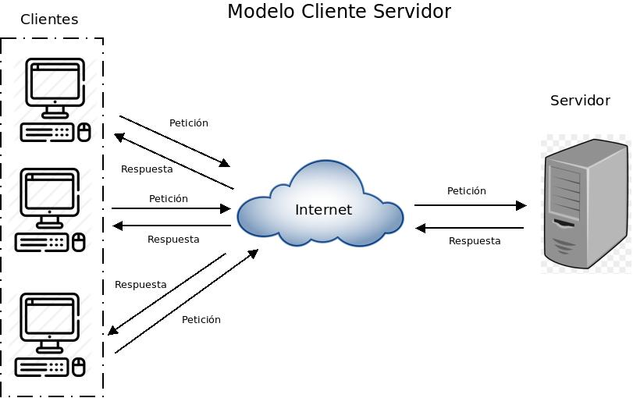En la actualidad existen varios tipos de servidores como hablamos anteriormente. Los mismos pueden contener y ejecutar aplicaciones, sitios web, almacenaje de archivos, diversas bases de datos, entre muchos más. Es importante mencionar que un cliente también puede tener una función de servidor ya que el mismo puede almacenar datos en su disco duro para luego ser usados en vez de estar conectándose al servidor continuamente por una acción que quizás sea muy sencilla.

### Tipos de arquitecturas cliente servidor

Dentro de la arquitectura cliente servidor existen tres tipos en donde hablaremos brevemente de cómo funciona cada uno de ellos.

### Arquitectura de dos capas

Esta se utiliza para describir los sistemas cliente servidor en donde el cliente solicita recursos y el servidor responde directamente a la solicitud con sus propios recursos. Eso significa que el servidor no requiere de una aplicación extra para proporcionar parte del servicio.

### Arquitectura de tres capas

En la arquitectura de tres capas existe un nivel intermediario, eso significa que la arquitectura generalmente está compartida por un cliente que como hablamos más arriba es el que solicita los recursos equipado con una interfaz de usuario o mediante un navegador web.

La capa del medio es denominada software intermedio cuya tarea es proporcionar los recursos solicitados pero que requiere de otro servidor para hacerlo. La última capa es el servidor de datos que proporciona al servidor de aplicaciones los datos necesarios para poder procesar y generar el servicio que solicito el cliente en un principio.

### Arquitectura N capas

En la arquitectura de tres capas, los servidores dos y tres realizaron una tarea específica por lo tanto un servidor web puede usar los servicios de otros servidores para poder proporcionar su propio servicio.

Por consiguiente, la arquitectura en tres niveles es potencialmente una arquitectura en N capas ya que, así como está contemplado en tres niveles como el caso anterior puede estar compuesto por N servidores donde cada uno de ellos brindan su servicio específico.

## Diseño de base de datos

“Un modelo de datos es básicamente una “descripción” de algo conocido como contenedor de datos (algo en donde se guarda la información), así como de los métodos para almacenar y recuperar información de esos contenedores. Los modelos de datos no son cosas físicas: son abstracciones que permiten la implementación de un sistema eficiente de base de datos; por lo general se refieren a algoritmos, y conceptos matemáticos.”

“El diseño de una base de datos es un proceso complejo que abarca decisiones a muy distintos niveles. La complejidad se controla mejor si se descompone el problema en subproblemas y se resuelve cada uno de estos subproblemas independientemente, utilizando técnicas específicas. Así, el diseño de una base de datos se descompone en diseño conceptual, diseño lógico y diseño físico.”

### **Modelo Conceptual.**

Se utilizan para representar la realidad a un alto nivel de abstracción. Mediante los modelos conceptuales se puede construir una descripción de la realidad fácil de entender.”

Se utiliza para la abstracción de la base de datos, para construir una descripción para entender en la realidad

### Modelo Lógico.

Es una descripción de la estructura de la base de datos en términos de las estructuras de datos que puede procesar un tipo de SGBD (SISTEMA DE GESTION DE BASE DE DATOS). Un modelo lógico es un lenguaje usado para especificar esquemas lógicos (modelo relacional, modelo de red, etc.). El diseño lógico depende del tipo de SGBD que se vaya a utilizar, no depende del producto concreto.”

### **Sistema de gestión de Base de datos (SGBD).**

(En inglés database management system, abreviado DBMS)

“Es el conjunto de programas que permiten definir, manipular y utilizar la información que contienen las bases de datos.”

“Debe ser capaz de aceptar definiciones de datos (esquemas externos, el esquema Conceptual, el esquema interno, y todas las correspondencias asociadas) en versión fuente y convertirlas en la versión objeto apropiada.

“Necesitan que les demos una descripción o definición de la BD. Esta descripción recibe el nombre de esquema de la BD, y los SGBD la tendrán continuamente a su alcance.”

Un SGBD es un sistema que permite manipular la información ingresada, realizan las tareas administrativas para mantener en buena condición la aplicación de la base de datos. Una base de datos no se puede manipular directamente, siempre necesitara de un SGBD.

### **ENTIDADES.**

Es una clase generalizada de personas, lugares o cosas (objetos), para los cuales se recopilan, almacenan y mantienen datos.”

Es un grupo de ítems que tienen las mismas características o atributos

|  |
| --- |
| EMPLEADO |
| Id_empleado |
| Nombre |
| apellido |
| cedula |

EN ESTE EJEMPLO LA ENTIDAD TIERNE EL NOMBRE DE EMPLEADO

### **ATRIBUTOS.**

“Es una característica de una entidad. El valor especifico de un atributo, conocido como elemento de datos, se puede encontrar con los campos de registro que describe una entidad. Como ya se planteó, un conjunto de campos de un objeto específico representa un registro. Cuna clave es un campo o grupo de campos en un registro que se utiliza para identificar a este.”

“son las propiedades que describen a cada entidad en un conjunto de entidades. Un conjunto de entidades dentro de una entidad, tiene valores específicos asignados para cada uno de sus atributos, de esta forma, es posible su identificación unívoca.”

Es una característica de una entidad, conocido como elemento de datos (valor específico) para cada uno de sus atributos que se encuentran en los campos de un registro que describen a una entidad y así será posible su identificación única.

### Identificadores. “CLAVES”

Son aquellos que permiten diferenciar a una instancia de la entidad de otra distinta. Por ejemplo, el atributo identificativo que distingue a un alumno de otro es su número de ID.”

“Un identificador de una entidad es un atributo o conjunto de atributos que determina de modo único cada ocurrencia de esa entidad.”

Distinguen a una instancia de la entidad a otra distinta, como también se puede llamar atributos que diferencia la manera única de las ocurrencias, un tipo de entidad puede tener más de un identificador.

### **Identificadores Foráneos.**

**“**Una clave ajena o foránea es un atributo de una tabla o adición de atributos ya existentes a una tabla; ésta inclusive puede ser una clave primaria de otra tabla. Sin embargo los atributos de una clave foránea no necesariamente tienen que formar parte de la clave primaria de la tabla a la que pertenecen. Tampoco es obligatoria la existencia de estas claves; ósea puede existir una tabla sin una clave foránea.

“Es llamada clave Externa, es uno o más campos de una tabla que hacen referencia al campo o campos de clave principal de otra tabla, una clave externa indica como esta relacionadas las tablas. Los datos en los campos de clave externa y clave principal deben coincidir, aunque los nombres de los campos no sean los mismos.”

**MODELO LOGICO “E-R”      ENTIDAD – RELACION**

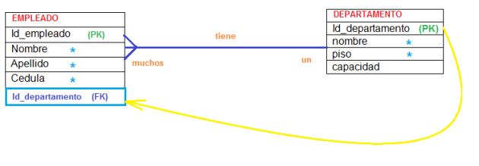

PK.- CLAVE PRIMARIA Y UNICA

FK.- CLAVE FORANEA HEREDA DE LA ENTIDAD QUE LO CONTIENE

## Herramientas tecnológicas empleadas para el desarrollo de nuestro proyecto.

### HTML5 (HyperText Markup Language, version 5)

Es la versión más nueva del Lenguaje de Marcado de Hipertexto (código en que se programan los sitios web), y cambia los paradigmas de desarrollo y diseño web que se tenían al introducir herramientas notables como etiquetas que permiten la publicación de archivos de audio y video con soportes de distintos códec; tacs para que los usuarios dibujen contenidos en 2D y 3D; cambios en los llenados de formularios; y una web semántica mucho mejor aprovechada.

* El tamaño del almacenamiento es más grande (se limita en los ajustes de navegador
* Alto rendimiento (debido a que los datos se almacenan en el HDD del cliente)
* Tiempo de vida ilimitado
* No se envía al servidor sin necesidad

Novedades

* Incorpora etiquetas (canvas 2D y 3D, audio, vídeo) con codecs para mostrar los contenidos multimedia. Actualmente hay una lucha entre imponer codecs libres (WebM + VP8) o privados (H.264/MPEG-4 AVC).
* Etiquetas para manejar grandes conjuntos de datos: Datagrid, Details, Menu y Command. Permiten generar tablas dinámicas que pueden filtrar, ordenar y ocultar contenido en cliente.
* Mejoras en los formularios. Nuevos tipos de datos (eMail, number, url, datetime) y facilidades para validar el contenido sin Javascript.
* Visores: MathML (fórmulas matemáticas) y SVG (gráficos vectoriales). En general se deja abierto a poder interpretar otros lenguajes XML.

Web Semántica

* Añade etiquetas para manejar la Web semántica (Web 3.0): header, footer, article, nav, time (fecha del contenido), link rel= ‘’ (tipo de contenido que se enlaza).
* Estas etiquetas permiten describir cuál es el significado del contenido. Por ejemplo, su importancia, su finalidad y las relaciones que existen. No tienen especial impacto en la visualización, se orientan a buscadores.
* Los buscadores podrán indexar e interpretar esta meta información para no buscar simplemente apariciones de palabras en el texto de la página.
* Permite incorporar a las páginas ficheros RDF / OWL (con meta información) para describir relaciones entre los términos utilizados.
* Además, ofrece versatilidad en el manejo y animación de objetos simples, imágenes etc.

Nuevas APIs

* Añade etiquetas para manejar la [Web semántica](https://es.wikipedia.org/wiki/Web_sem%C3%A1ntica) (Web 3.0): header, footer, article, nav, time (fecha del contenido), link rel=‘’ (tipo de contenido que se enlaza).
* Estas etiquetas permiten describir cuál es el significado del contenido. Por ejemplo su importancia, su finalidad y las relaciones que existen. No tienen especial impacto en la visualización, se orientan a buscadores.
* Los buscadores podrán indexar e interpretar esta meta información para no buscar simplemente apariciones de palabras en el texto de la página.
* Permite incorporar a las páginas ficheros [RDF](https://es.wikipedia.org/wiki/Resource_Description_Framework) / [OWL](https://es.wikipedia.org/wiki/OWL) (con meta información) para describir relaciones entre los términos utilizados.

Ejemplos de códigos HTML5

**Código HTML5 para reproducir audio sin la necesidad de plugins**

<!DOCTYPE HTML>

<**html**>

<**head**>

<**title**>fuente de múltiples elementos</**title**>

</**head**>

<**body**>

<**audio** id="audioTestElem" autobuffer controls >

<**source** src="test.m4a">

<**source** src="test.ogg" type="audio/ogg; codecs=vorbis">

<**source** src="url">

no audio for you

</**audio**>

</**body**>

</**html**>

**Ejemplo de WebWorker (Hilo de ejecución en paralelo)**

Es necesario el uso de javascript.

<!DOCTYPE HTML>

<**html**>

<**head**>

<**title**>Worker example: One-core computation</**title**>

</**head**>

<**body**>

<**p**>The highest prime number discovered so far is: <**output** id="result"></**output**></**p**>

<**script**>

**var** worker = **new** Worker('worker.js');

worker.onmessage = **function** (event) {

document.getElementById('result').textContent = event.data;

};

</**script**>

</**body**>

</**html**>

**Ejemplo de un formulario con nuevos tipos de datos**

<!DOCTYPE HTML>

<**html**>

<**body**>

<**form**>

<**input** name="form_number" id="form_number" type="number" min="1" max="10" >

<**input** name="form_date" id="form_date" type="date">

<**input** name="form_month" id="form_month" type="month">

<**input** name="form_week" id="form_week" type="week">

<**input** name="form_time" id="form_time" type="time">

<**input** name="form_url" id="form_url" type="url" list="url_list">

<**datalist** id="url_list">

<**option** value="http://www.google.com" label="Google">

<**option** value="http://net.tutsplus.com" label="NetTuts+">

</**datalist**>

<**input** name="form_email" id="form_email" type="email" list="email_list" multiple>

<**datalist** id="email_list">

<**option** value="jane.doe@test.com" label="Jane Doe">

<**option** value="john.doe@test.com" label="John Doe">

</**datalist**>

<**input** name="form_telephone" id="form_telephone" type="tel">

<**input** name="form_color" id="form_color" type="color">

<**label**>

Attachments:

<**input** type="file" multiple name="att">

</**label**>

<**input** name="x" type="range" min="100" max="700" step="9.09090909" value="509.090909">

</**form**>

</**body**>

</**html**>

### JavaScript

Es un lenguaje de programación que permite a los desarrolladores crear acciones en sus páginas Web JavaScript tiene la ventaja de ser incorporado en cualquier página web, puede ser ejecutado sin la necesidad de instalar otro programa para ser visualizado. Con JavaScript el programador, que se convierte en el verdadero dueño y controlador de cada cosa que ocurre en la página cuando la está visualizando el cliente.

Desde 2012, todos los navegadores modernos soportan completamente ECMAScript 5.1, una versión de javascript. Los navegadores más antiguos soportan por lo menos ECMAScript . La sexta edición se liberó en julio de 2015.

JavaScript se diseñó con una sintaxis similar a C, aunque adopta nombres y convenciones del lenguaje de programación Java. Sin embargo, Java y JavaScript tienen semánticas y propósitos diferentes.

Todos los navegadores modernos interpretan el código JavaScript integrado en las páginas web. Para interactuar con una página web se provee al lenguaje JavaScript de una implementación del Document Object Model (DOM).

Tradicionalmente se venía utilizando en páginas web HTML para realizar operaciones y únicamente en el marco de la aplicación cliente, sin acceso a funciones del servidor. Actualmente es ampliamente utilizado para enviar y recibir información del servidor junto con ayuda de otras tecnologías como AJAX. JavaScript se interpreta en el agente de usuario al mismo tiempo que las sentencias van descargándose junto con el código HTML.

Características

Imperativo y estructurado: JavaScript es compatible con gran parte de la estructura de programación de C (por ejemplo, sentencias if, bucles for, sentencias switch, etc.). Con una salvedad, en parte: en C, el ámbito de las variables alcanza al bloque en el cual fueron definidas; sin embargo, JavaScript no es compatible con esto, puesto que el ámbito de las variables es el de la función en la cual fueron declaradas. Esto cambia con la versión de ECMAScript 2015, ya que añade compatibilidad con block scoping por medio de la palabra clave let. Como en C, JavaScript hace distinción entre expresiones y sentencias. Una diferencia sintáctica con respecto a C es la inserción automática de punto y coma, es decir, en JavaScript los puntos y coma que finalizan una sentencia pueden ser omitidos

Dinámico: Como en la mayoría de lenguajes de scripting, el tipo está asociado al valor, no a la variable. Por ejemplo, una variable x en un momento dado puede estar ligada a un número y más adelante, religada a una cadena. JavaScript es compatible con varias formas de comprobar el tipo de un objeto, incluyendo duck typing. Una forma de saberlo es por medio de la palabra clave typeof.

Funciones de primera clase: A las funciones se les suele llamar ciudadanos de primera clase; son objetos en sí mismos. Como tal, poseen propiedades y métodos, como. call () y .bind(). Una función anidada es una función definida dentro de otra. Esta es creada cada vez que la función externa es invocada. Además, cada función creada forma una clausura; es el resultado de evaluar un ámbito conteniendo en una o más variables dependientes de otro ámbito externo, incluyendo constantes, variables locales y argumentos de la función externa llamante. El resultado de la evaluación de dicha clausura forma parte del estado interno de cada objeto función, incluso después de que la función exterior concluya su evaluación

Sintaxis y semántica

Las variables en JavaScript se definen usando la palabra clave var:

**var** x; *// define la variable x, aunque no tiene ningún valor asignado por defecto*

**var** y = 2; *// define la variable y le asigna el valor 2 a ella*

A considerar los comentarios en el ejemplo de arriba, los cuales van precedidos con 2 barras diagonales. No existen funcionalidades para I/O incluidas en el lenguaje; el entorno de ejecución ya lo proporciona. La especificación ECMAScript en su edición 5.1 hace mención

Sin embargo, la mayoría de los entornos de ejecución tiene un objeto40​ llamado console que puede ser usado para imprimir por el flujo de salida de la consola de depuración. ¡He aquí un simple programa que imprime “Hello world!”:

console.log("Hello world!");

Una función recursiva:

**function** factorial(n) {

**if** (n === 0) {

**return** 1;

}

**return** n * factorial(n - 1);

}

Ejemplos de función anónima (o función lambda) y una clausura:

**var** displayClosure = **function**() {

**var** count = 0;

**return** **function** () {

**return** ++count;

};

}

**var** inc = displayClosure();

inc(); *// devuelve 1*

inc(); *// devuelve 2*

inc(); *// devuelve 3*

Uso en páginas web

El uso más común de JavaScript es escribir funciones embebidas o incluidas en páginas HTML y que interactúan con el Document Object Model (DOM o Modelo de Objetos del Documento) de la página. Algunos ejemplos sencillos de este uso son:

* Cargar nuevo contenido para la página o enviar datos al servidor a través de AJAX sin necesidad de recargar la página (por ejemplo, una red social puede permitir al usuario enviar actualizaciones de estado sin salir de la página).
* Animación de los elementos de página, hacerlos desaparecer, cambiar su tamaño, moverlos, etc.
* Contenido interactivo, por ejemplo, juegos y reproducción de audio y vídeo.
* Validación de los valores de entrada de un formulario web para asegurarse de que son aceptables antes de ser enviado al servidor.
* Transmisión de información sobre los hábitos de lectura de los usuarios y las actividades de navegación a varios sitios web. Las páginas Web con frecuencia lo hacen para hacer análisis web, seguimiento de anuncios, la personalización o para otros fines.

Dado que el código JavaScript puede ejecutarse localmente en el navegador del usuario (en lugar de en un servidor remoto), el navegador puede responder a las acciones del usuario con rapidez, haciendo una aplicación más sensible. Por otra parte, el código JavaScript puede detectar acciones de los usuarios que HTML por sí sola no puede, como pulsaciones de teclado. Las aplicaciones como Gmail se aprovechan de esto: la mayor parte de la lógica de la interfaz de usuario está escrita en JavaScript, enviando peticiones al servidor (por ejemplo, el contenido de un mensaje de correo electrónico).

### Jquery

Es una biblioteca de JavaScript que permite simplificar la manera de interactuar con los documentos HTML, manipular el árbol DOM manejar eventos, desarrollar animaciones y agregar interacción con la técnica AJAX a páginas web.

jQuery es software libre y de código abierto, posee un doble licenciamiento bajo la Licencia MIT y la Licencia Pública General de GNU v2, permitiendo su uso en proyectos libres y privados. jQuery, al igual que otras bibliotecas, ofrece una serie de funcionalidades basadas en JavaScript que de otra manera requerirían de mucho más código, es decir, con las funciones propias de esta biblioteca se logran grandes resultados en menos tiempo y espacio.

La sintaxis de JQuery está diseñada para facilitar la navegación por un documento, seleccionar elementos DOM, crear animaciones, manejar eventos y desarrollar aplicaciones AJAX. JQuery también proporciona capacidades para que los desarrolladores creen complementos en la parte superior de la biblioteca de JavaScript. Esto permite a los desarrolladores crear abstracciones para interacción y animación de bajo nivel, efectos avanzados y widgets temáticos de alto nivel. El enfoque modular de la biblioteca jQuery permite la creación de poderosas páginas web dinámicas y aplicaciones web.

as empresas Microsoft y Nokia anunciaron que incluirán la biblioteca en sus plataformas.6​ Microsoft la añadirá en su IDE Visual Studio7​ y la usará junto con los frameworks ASP.NET AJAX y ASP.NET MVC, mientras que Nokia los integrará con su plataforma Web Run-Time.

Características

* JQuery incluye las siguientes características:
* Selección de elementos [DOM](https://es.wikipedia.org/wiki/Document_Object_Model) utilizando el motor de selección de código abierto de múltiples navegadores Sizzle , un spin-off del proyecto jQuery.
* Interactividad y modificaciones del árbol DOM, incluyendo soporte para [CSS 1-3](https://es.wikipedia.org/wiki/Hojas_de_estilo_en_cascada) y un [plugin](https://es.wikipedia.org/wiki/Complemento_(inform%C3%A1tica)) básico de [XPath](https://es.wikipedia.org/wiki/XPath).
* [Eventos](https://es.wikipedia.org/wiki/Programaci%C3%B3n_dirigida_por_eventos).
* Manipulación de la hoja de estilos [CSS](https://es.wikipedia.org/wiki/CSS).
* Efectos y animaciones.
* Animaciones personalizadas.
* [AJAX](https://es.wikipedia.org/wiki/AJAX).
* Objetos [diferidos y de promesa](https://es.wikipedia.org/wiki/Valor_futuro_(inform%C3%A1tica)) para controlar el procesamiento asíncrono
* Soporta [extensiones](https://es.wikipedia.org/wiki/Complemento_(inform%C3%A1tica)) ([JSON](https://es.wikipedia.org/wiki/JSON)).
* Utilidades varias como obtener información del [navegador](https://es.wikipedia.org/wiki/Navegador_web), operar con [objetos](https://es.wikipedia.org/wiki/Objeto_(programaci%C3%B3n)) y [vectores](https://es.wikipedia.org/wiki/Vector_(inform%C3%A1tica)), funciones para rutinas comunes, etc.
* Métodos de compatibilidad que están disponibles de forma nativa con los navegadores [Mozilla Firefox](https://es.wikipedia.org/wiki/Mozilla_Firefox) 2.0+, [Internet Explorer](https://es.wikipedia.org/wiki/Internet_Explorer) 6+, [Safari](https://es.wikipedia.org/wiki/Safari_(navegador)) 3+, [Opera](https://es.wikipedia.org/wiki/Opera_(navegador)) 10.6+ y [Google Chrome](https://es.wikipedia.org/wiki/Google_Chrome) 8+
* Soporte para [múltiples navegadores](https://es.wikipedia.org/w/index.php?title=Compatibilidad_entre_navegadores&action=edit&redlink=1)

Distribución

La biblioteca JQuery normalmente se distribuye como un único archivo JavaScript que define todas sus interfaces, incluidas las funciones DOM, Eventos y Ajax. Se puede incluir dentro de una página web al vincularlo a una copia local, o al vincularlo a una de las muchas copias disponibles en los servidores públicos. JQuery tiene una red de entrega de contenido (conocido popularmente como CDN) alojada por MaxCDN. Google en el servicio Google Hosted Libraries y Microsoft también alojan la biblioteca

Ejemplo de vinculación de una copia de la biblioteca localmente (desde el mismo servidor que aloja la página web):

<script src="jquery.js"></script>

Ejemplo de vinculación de una copia de la biblioteca remotamente (a través del CDN propio de JQuery):

<script src="<https://code.jquery.com/jquery-3.4.0.min.js>" integrity="sha256-FgpCb/KJQlLNfOu91ta32o/NMZxltwRo8QtmkMRdAu8=" crossorigin="anonymous"></script>

Uso:

jQuery consiste en un único fichero JavaScript que contiene las funcionalidades comunes de DOM, eventos, efectos y AJAX.

La característica principal de la biblioteca es que permite cambiar el contenido de una página web sin necesidad de recargarla, mediante la manipulación del árbol DOM y peticiones AJAX. Para ello utiliza las funciones $() o jQuery().

Función $()

La forma de interactuar con la página es mediante la función $(), un alias de jQuery(), que recibe como parámetro una expresión CSS o el nombre de una etiqueta HTML y devuelve todos los nodos (elementos) que concuerden con la expresión. Esta expresión es denominada **selector** en la terminología de jQuery

$("#tablaAlumnos"); *// Devolverá el elemento con id="tablaAlumnos"*

$(".activo"); *// Devolverá una matriz de elementos con class="activo"*

Una vez obtenidos los nodos, se les puede aplicar cualquiera de las funciones que facilita la biblioteca.

*// Se elimina el estilo (con removeClass()) y se aplica uno nuevo (con addClass()) a todos los nodos con class="activo"*

$(".activo").removeClass("activo").addClass("inactivo");

### CSS

CSS (siglas en inglés de Cascading Style Sheets), en español «Hojas de estilo en cascada», es un lenguaje de diseño gráfico para definir y crear la presentación de un documento estructurado escrito en un lenguaje de marcado.2​ Es muy usado para establecer el diseño visual de los documentos web, e interfaces de usuario escritas en HTML o XHTML; el lenguaje puede ser aplicado a cualquier documento XML, incluyendo XHTML, SVG, XUL, RSS, etcétera. Te puede ayudar a crear tu propio sitio web. Junto con HTML y JavaScript, CSS es una tecnología usada por muchos sitios web para crear páginas visualmente atractivas, interfaces de usuario para aplicaciones web y GUIs para muchas aplicaciones móviles (como Firefox OS)

CSS está diseñado principalmente para marcar la separación del contenido del documento y la forma de presentación de este, características tales como las capas o layouts, los colores y las fuentes. Esta separación busca mejorar la accesibilidad del documento, proveer más flexibilidad y control en la especificación de características presentaciones, permitir que varios documentos HTML compartan un mismo estilo usando una sola hoja de estilos separada en un archivo .css, y reducir la complejidad y la repetición de código en la estructura del documento.

La separación del formato y el contenido hace posible presentar el mismo documento marcado en diferentes estilos para diferentes métodos de rende rizado, como en pantalla, en impresión, en voz (mediante un navegador de voz o un lector de pantalla, y dispositivos táctiles basados en el sistema Braille. También se puede mostrar una página web de manera diferente dependiendo del tamaño de la pantalla o tipo de dispositivo. Los lectores pueden especificar una hoja de estilos diferente, como una hoja de estilos CSS guardado en su computadora, para sobrescribir la hoja de estilos del diseñador.

Sintaxis

CSS tiene una sintaxis simple y usa un conjunto de palabras clave en inglés para especificar los nombres de varias propiedades de estilo. Una hoja de estilos consiste en una serie de reglas. Cada regla, o conjunto de reglas consisten en uno o más selectores, y un bloque de declaración.

Selectores

Los selectores declaran qué etiquetas se le aplican los estilos que coincidan con la etiqueta o atributo señalados en la regla.

Los selectores pueden aplicarse a:

* Todos los elementos de un tipo, como los párrafos <p>.
* Elementos seguidos de un atributo, en particular:
* *id*: identificador, un identificador único para la etiqueta.
* *class*: clase, un identificador para anotar múltiples elementos.

Los selectores pueden ser combinados de muchas maneras para obtener una mayor flexibilidad y precisión. Múltiples selectores pueden ser unidos en una misma línea para especificar elementos por su ubicación, tipo de elemento, identificador, clase, o cualquier combinación de estos. El orden de los selectores es importante. Por ejemplo, div.myClass {color: red;} aplica a todos los elementos <div> con la clase myClass, mientras que.myClass div {color: red;} aplica a todos los elementos <div> que estén dentro de cualquier elemento con la clase myClass.

### MySQL

Es un sistema de administración de bases de datos (Database Management System, DBMS) para bases de datos relacionales. Así, MySQL no es más que una aplicación que permite gestionar archivos llamados de bases de datos.

MySQL fue inicialmente desarrollado por MySQL AB (empresa fundada por David Axmark, Allan Larsson y Michael Widenius). MySQL AB fue adquirida por Sun Microsystems en 2008, y ésta a su vez fue comprada por Oracle Corporation en 2010, la cual ya era dueña desde 2005 de Innobase Oy, empresa finlandesa desarrolladora del motor InnoDB para MySQL.

Aplicaciones

MySQL es muy utilizado en aplicaciones web, como Joomla, Wordpress, Drupal o phpBB, en plataformas (Linux/Windows-Apache-MySQL-PHP/Perl/Python), y por herramientas de seguimiento de errores como Bugzilla. Su popularidad como aplicación web está muy ligada a PHP, que a menudo aparece en combinación con MySQL.

MySQL es una base de datos muy rápida en la lectura cuando utiliza el motor no transaccional MyISAM, pero puede provocar problemas de integridad en entornos de alta concurrencia en la modificación. En aplicaciones web hay baja concurrencia en la modificación de datos y en cambio el entorno es intensivo en lectura de datos, lo que hace a MySQL ideal para este tipo de aplicaciones. Sea cual sea el entorno en el que va a utilizar MySQL, es importante monitorizar de antemano el rendimiento para detectar y corregir errores tanto de SQL como de programación

### Apache

El servidor HTTP Apache es un servidor web HTTP de código abierto, para plataformas Unix (BSD, GNU/Linux, etc.), Microsoft Windows, Macintosh y otras, que implementa el protocolo HTTP/1.1 y la noción de sitio virtual según la normativa RFC 2616. Cuando comenzó su desarrollo en 1995 se basó inicialmente en código del popular NCSA HTTPd 1.3, pero más tarde fue reescrito por completo. Su nombre se debe a que alguien quería que tuviese la connotación de algo que es firme y enérgico, pero no agresivo, y la tribu Apache fue la última en rendirse al que pronto se convertiría en gobierno de Estados Unidos, y en esos momentos la preocupación de su grupo era que llegasen las empresas y "civilizasen" el paisaje que habían creado los primeros ingenieros de internet. Además Apache consistía solamente en un conjunto de parches a aplicar al servidor de NCSA. En inglés, a patchy server (un servidor "parcheado") suena igual que Apache Server.

**Ventajas**

* Modular
* Código abierto
* Multi-plataforma
* Extensible
* Popular (fácil conseguir ayuda/soporte)

**Uso**

Apache es usado principalmente para enviar páginas web estáticas y dinámicas en la World Wide Web. Muchas aplicaciones web están diseñadas asumiendo como ambiente de implantación a Apache, o que utilizarán características propias de este servidor web.

Apache es usado principalmente para enviar páginas web estáticas y dinámicas en la World Wide Web. Muchas aplicaciones web están diseñadas asumiendo como ambiente de implantación a Apache, o que utilizarán características propias de este servidor web.

Apache es el componente de servidor web en la popular plataforma de aplicaciones LAMP, junto a MySQL y los lenguajes de programación PHP/Perl/Python (y ahora también Ruby).

Este servidor web es redistribuido como parte de varios paquetes propietarios de software, incluyendo la base de datos Oracle y el IBM WebSphere application server. MacOS integra apache como parte de su propio servidor web y como soporte de su servidor de aplicaciones WebObjects. Es soportado de alguna manera por Borland en las herramientas de desarrollo Kylix y Delphi. Apache es incluido con Novell NetWare 6.5, donde es el servidor web por defecto, y en muchas distribuciones Linux.

**Configuración**

La mayor parte de la configuración se realiza en el fichero apache2.conf (Ubuntu) o httpd.conf (Otros). Cualquier cambio en este archivo requiere reiniciar el servidor, o forzar la lectura de los archivos de configuración nuevamente.

**Licencia**

La licencia de software bajo la cual el software de la fundación Apache es distribuido es una parte distintiva de la historia de Apache HTTP Server y de la comunidad de código abierto. La Licencia Apache permite la distribución de derivados de código abierto y cerrado a partir de su código fuente original.

### PHP

PHP es un lenguaje de programación de uso general de código del lado del servidor originalmente diseñado para el desarrollo web de contenido dinámico. Fue uno de los primeros lenguajes de programación del lado del servidor que se podían incorporar directamente en el documento HTML en lugar de llamar a un archivo externo que procese los datos. El código es interpretado por un servidor web con un módulo de procesador de PHP que genera la página Web resultante. PHP ha evolucionado por lo que ahora incluye también una interfaz de línea de comandos que puede ser usada en aplicaciones gráficas independientes. Puede ser usado en la mayoría de los servidores web al igual que en casi todos los sistemas operativos y plataformas sin ningún costo

**Sintaxis**

El intérprete de PHP solo ejecuta el código que se encuentra entre sus delimitadores. Los delimitadores más comunes son <?php para abrir una sección PHP y ?> para cerrarla. El propósito de estos delimitadores es separar el código PHP del resto de código, como por ejemplo el HTML.​ En los archivos que contienen solo código PHP, el delimitador ?> se puede omitir. De hecho, PHP-FIG a través de sus PHP Standard Recommendation (recomendaciones estándar para PHP) recomienda omitir el delimitador ?>, ya que así no se envía contenido HTML de manera accidental. Por ejemplo, si se envía un carácter "no PHP" (que no es procesado por el intérprete de PHP), no se podrán ejecutar ciertas acciones como enviar encabezados HTTP a través de la función header(), ya que el proceso de respuesta ya ha comenzado.

Ejemplos de código

Programa Hola mundo con PHP embebido en código HTML:

<!DOCTYPE html>

<html lang="es">

<head>

<meta charset="UTF-8" />

<meta name="viewport" content="width=device-width, initial-scale=1.0" />

<title>Ejemplo básico PHP</title>

</head>

<body>

<?php

**echo** 'Hola mundo';

?>

</body>

</html>

Programa Hola mundo con PHP en forma de app monolítica:

<?php

*// Area de cabeceras, constantes e includes (inicialización de la aplicación)*

*// Encabezado solo para demostración, no es necesario*

header('Content-Type: text/html; charset=UTF-8');

$respuesta = '';

*// Lógica de la aplicación, como obtener usuario de la sesión, contenido, etc.*

*// Este código podría venir de una plantilla externa para una fácil reutilización*

$respuesta .= '<!DOCTYPE html>';

$respuesta .= '<html lang="es">';

$respuesta .= '';

$respuesta .= '<head>';

$respuesta .= ' <meta charset="UTF-8" />';

$respuesta .= ' <meta name="viewport" content="width=device-width, initial-scale=1.0" />';

$respuesta .= ' <title>Ejemplo básico de PHP</title>';

$respuesta .= '</head>';

$respuesta .= '';

$respuesta .= '<body>';

$respuesta .= ' <h1>Hola mundo!</h1>';

$respuesta .= '</body>';

$respuesta .= '';

$respuesta .= '</html>';

*// Envía respuesta*

**echo** $respuesta;

*// Notar que no se cierra la "etiqueta" <?php. PHP-FIG recomienda esta práctica en*

*// archivos que contienen solo código PHP para así no enviar contenido HTML de*

*// manera accidental.*

**Bases de datos (MySQL)**

PHP puede combinarse con MySQL para trabajar con bases de datos, aunque también se pueden utilizar otros motores de base de datos como Microsoft SQL Server, PostgreSQL, MongoDB, entre otros.

En el siguiente ejemplo se muestra un simple inicio de sesión con usuario y contraseña utilizando MySQL y PHP con el estilo orientado a objetos:

<?php

*// Conexión a la base de datos local 'sitio'. Normalmente esto vendría de un*

*// servicio externo que se reutiliza en todo el sitio.*

$conexion = **new** PDO('mysql:host=127.0.0.1;dbname=sitio', 'root', '', [

*// Lanza excepción si ocurre un error, así el gestor de errores tomará las acciones necesarias*

*// como mostrar un error 500 o terminar la ejecución del sistema. Nótese que no se utiliza*

*// try-catch acá para delegarle la responsabilidad al gestor de errores.*

PDO::ATTR_ERRMODE => PDO::ERRMODE_EXCEPTION,

*// Desactiva emulación de sentencias preparadas (sólo las nativas son seguras)*

PDO::ATTR_EMULATE_PREPARES => **false**,

]);

*// Se obtienen los datos enviados por el formulario*

*// Para la simplicidad de la demostración se utiliza el operador coalesce (??)*

$nombre_usuario = trim($_POST['nombre_usuario'] ?? ''); *// Se eliminan los espacios al inicio y al final*

$contrasena = $_POST['contrasena'] ?? ''; *// La contraseña se deja tal cual, sin trim()*

*// Sólo actuar si el formulario ha sido enviado con datos*

**if** (isset($_POST['enviar']) && !**empty**($nombre_usuario) && !**empty**($contrasena)) {

*// Consulta para buscar el usuario en la base de datos*

*// Se utilizan sentencias preparadas para prevenir inyecciones SQL*

$consulta_usuario = $conexion->prepare('SELECT * FROM usuarios WHERE nombre_usuario = ? LIMIT 1');

$consulta_usuario->execute([$nombre_usuario]);

*// Verifica si se ha encontrado un usuario*

**if** ($consulta_usuario->rowCount() > 0) {

*// Obtiene los datos del usuario*

$usuario_encontrado = $consulta_usuario->fetch(PDO::FETCH_ASSOC);

*// Comprobar si la contraseña enviada es correcta*

*// Utiliza algoritmos seguros como BCrypt o Argon2i*

**if** (password_verify($contrasena, $usuario_encontrado['contrasena'])) {

*// Credenciales correctas, iniciar sesión*

} **else** {

*// Credenciales incorrectas, mostrar mensaje de error*

}

} **else** {

*// Nombre de usuario no existe, mostrar mensaje de error*

*// Nótese que, por seguridad, aquí y arriba se debe mostrar un error*

*// genérico como "Credenciales incorrectas", así de esta forma un posible*

*// atacante no sabrá si ha ingresado el nombre de usuario correcto*

}

}

*// No se cierra la "etiqueta" <?php ya que el archivo contiene sólo código PHP*

### MySQL Workbench

MySQL Workbench es una herramienta visual de diseño de bases de datos que integra desarrollo de software, administración de bases de datos, diseño de bases de datos, gestión y mantenimiento para el sistema de base de datos MySQL. Es el sucesor de DBDesigner 4 de fabFORCE.net, y reemplaza el anterior conjunto de software, MySQL GUI Tools Bundle.

### Características

1. General:
   1. Conexión y gestión de instancia de base de datos.
   2. Asistente de elementos de acción.
   3. Completamente compatibel con [guiones](https://es.wikipedia.org/wiki/Script) escritos en [Python](https://es.wikipedia.org/wiki/Python) y [Lua](https://es.wikipedia.org/wiki/Lua).
   4. Soporte para complementos personalizados
2. Editor de SQL:
   1. Exploración de esquema de objetos.
   2. Resaltado de sintaxis en SQL y analizador de declaraciones.
   3. Conjuntos de resultados múltiples, editables.
   4. Colecciones de fragmentos SQL.
   5. Tunelización de conexión por SSH.
   6. Soporte Unicode.
3. Modelado de datos:
   1. Diagrama entidad relación.
   2. Modelado visual con [arrastrar y soltar](https://es.wikipedia.org/wiki/Arrastrar_y_soltar#Arrastrar_y_soltar).
   3. Ingeniería inversa a guiones SQL y base de datos en vivo.
   4. Ingeniería directa a guiones SQL y base de datos en vivo.
   5. Sincronización de esquema.
   6. Impresión de modelos.
   7. Importación desde fabFORCE.net DBDesigner4.
4. Administración de base de datos:
   1. Iniciar y detener instancias de base de datos.
   2. Configuración de instancias.
   3. Administración de cuentas en base de datos.
   4. Exploración de instancias variables.
   5. Exploración de ficheros de registros.

### Atom

Atom es un editor de código fuente de código abierto para macOS, Linux, y Windows​ con soporte para múltiples plug-in escritos en Node.js y control de versiones Git integrado, desarrollado por GitHub. Atom es una aplicación de escritorio construida utilizando tecnologías web.

La mayor parte de los paquetes tienen licencias de software libre y está desarrollados y mantenidos por la comunidad de usuarios. ​ Atom está basado en Electron (Anteriormente conocido como Atom Shell), Un framework que permite crear aplicaciones de escritorio multiplataforma usando Chromium y Node.js.6​7​8​ Está escrito en CoffeeScript y Less. También puede ser utilizado como un entorno de desarrollo integrado (IDE).10​11​12​ Atom liberó su beta en la versión 1.0, el 25 de junio de 2015.

Licencia

Inicialmente, los paquetes de extensión para Atom y todo lo que no forma parte del núcleo de Atom fueron lanzados bajo una licencia de código abierto. El 6 de mayo de 2014, el resto de Atom, incluyendo la aplicación de núcleo, su gestor de paquetes, así como Electron, su framework de escritorio, fueron publicados como software libre y de código abierto bajo la Licencia MIT.

# PROCEDIMIENTOS Y DESCRIPCION DE LAS ACTIVIDADES REALIZADAS

## Diccionario de datos.

|  |  |  |  |
| --- | --- | --- | --- |
| Nombre de archivo: registro_con_siniga | | Fecha de creación: 15/10/2019 | |
| Descripción: Tabla que contiene la información del ganado con arete | | | |
| Campo | **Tamaño** | **Tipo de dato** | **Descripción** |
| siniga | 11 | INT | Llave primaria |
| nom | 45 | VARCHAR | Nombre del animal |
| fec_na | 8 | DATE | Fecha nacimiento |
| col | 45 | VARCHAR | Color |
| Genero | 45 | VARCHAR | Genero |
| fec_aretado | 8 | Date | Fecha de aretado |
| raz | 45 | VARCHAR | Raza |
| obs | 45 | VARCHAR | Observaciones |
| estado | 45 | VARCHAR | Estado del animal |
| Relaciones:Ninguna | | | |

|  |  |  |  |
| --- | --- | --- | --- |
| Nombre de archivo: registro_nac | | Fecha de creación: 15/10/2019 | |
| Descripción: Tabla que contiene la información del ganado sin aretes | | | |
| Campo | **Tamaño** | **Tipo de dato** | **Descripción** |
| id_reg | 11 | INT | Llave primaria |
| nom | 45 | VARCHAR | Nombre del animal |
| fec_na | 8 | DATE | Fecha nacimiento |
| pes_na | 45 | VARCHAR | Peso |
| siniga_tor | 11 | INT | Arete padre |
| siniga_vac | 11 | INT | Arete madre |
| col | 45 | VARCHAR | color |
| raz | 45 | VARCHAR | Raza |
| sexo | 45 | VARCHAR | Sexo |
| obs | 45 | VARCHAR | Observaciones |
| siniga | 45 | VARCHAR | No Arete asignado |
| Relaciones: fk_registro_nac_1 referencia registro_con_siniga | | | |
| Relaciones: fk_registro_nac_2 referencia registro_con_siniga | | | |

|  |  |  |  |
| --- | --- | --- | --- |
| Nombre de archivo: motivo_baja_upp | | Fecha de creación: 15/10/2019 | |
| Descripción: Tabla que contiene los animales dados de baja | | | |
| Campo | **Tamaño** | **Tipo de dato** | **Descripción** |
| no_cvo | 11 | INT | Llave primaria |
| siniga | 11 | INT | No de arete |
| muerte_rancho | 8 | DATE | Fecha de muerte |
| sacrificio_rastro | 8 | DATE | Fecha de sacrificio |
| vent_engor | 45 | VARCHAR | Venta para engorda |
| Cesion | 45 | VARCHAR | Cesión |
| robo | 45 | VARCHAR | En caso de robo |
| vent_recria | 45 | VARCHAR | Venta para cría |
| obs | 45 | VARCHAR | Observaciones |
| Relaciones: fk_motivo_baja_upp_1 referencia tabla registro_con_siniga | | | |

|  |  |  |  |
| --- | --- | --- | --- |
| Nombre de archivo: users | | Fecha de creación: 15/10/2019 | |
| Descripción: Tabla que contiene los datos de los usuarios | | | |
| Campo | **Tamaño** | **Tipo de dato** | **Descripción** |
| id | 11 | INT | Llave primaria |
| usu | 45 | VARCHAR | Correo |
| pas | 45 | VARCHAR | Contraseña |
| nom | 45 | VARCHAR | Nombre del usuario |
| ape_pa | 45 | VARCHAR | Apellido paterno |
| ape | 45 | VARCHAR | Apellido materno |
| dir | 45 | VARCHAR | Direccion |
| img | 45 | VARCHAR | Foto de perfil |
| Relaciones: ninguna | | | |

|  |  |  |  |
| --- | --- | --- | --- |
| Nombre de archivo: recordatorios | | Fecha de creación: 15/10/2019 | |
| Descripción: Tabla que contiene los recordatorios | | | |
| Campo | **Tamaño** | **Tipo de dato** | **Descripción** |
| id_recor | 11 | INT | Llave primaria |
| id_siniga | 11 | INT | No. Arete del animal |
| fec | 45 | DATE | Fecha recordatorio |
| nom_rec | 45 | VARCHAR | Nombre del recordatorio |
| car | 45 | VARCHAR | Características |
| edo | 45 | VARCHAR | Edo. recordatorio |
| Relaciones: fk_recodartorios_1 refeencia a tabla registro_con_siniga | | | |

|  |  |  |  |
| --- | --- | --- | --- |
| Nombre de archivo: control_interno | | Fecha de creación: 15/10/2019 | |
| Descripción: Tabla que contiene los eventos que suceden en la empresa | | | |
| Campo | **Tamaño** | **Tipo de dato** | **Descripción** |
| id | 11 | INT | Llave primaria |
| siniga | 11 | INT | No arete |
| arete_ | 45 | VARCHAR | Arete |
| Hato | 45 | VARCHAR | Tipo de ganado |
| Botón | 45 | VARCHAR | Tipo de arete |
| bandera | 45 | VARCHAR | Tipo de arete |
| event | 45 | VARCHAR | Eventualidad |
| fec_ | 8 | DATE | Fecha de evento |
| clav_upp | 45 | VARCHAR | Clave del rancho |
| control_interno | 45 | VARCHAR | Clave productor |
| fec_ins | 8 | DATE | Fecha de inscripcion |
| Relaciones: fk_control_interno_1referencia registro_con_siniga | | | |

## METODOLOGÍA

Fases del proyecto El proceso de la investigación de este proyecto, se realizó teniendo en cuenta la secuencia de las siguientes fases de desarrollo

Fase I: Investigación

* Recolección de información relacionada con los principales temas de investigación como: tecnologías web, y herramientas de uso de las tecnologías.
* Organización y clasificación de proyectos e investigaciones en diversos campos de aplicación recolectada.

Fase II: Elaboración

Actividades

* Especificación de requisitos
* Diseño de la arquitectura del sistema
* Realización de diagramas correspondientes al sistema.
* Recopilar los diferentes eventos de los animales del rancho ganadero

Fase Ill: Diseño Y Desarrollo Del Sistema

Actividades

*  Diseño diagrama entidad relación
* Programación del software
* Integración del código.
* Prueba inicial del software.

Fase IV: Transición

* Realización de pruebas finales, que permitan evaluar el rendimiento y óptimo funcionamiento del sistema.
* Documentación del proyecto.
* Entrega Final.

## Metodología de desarrollo

Para el desarrollo del producto se utilizó la metodología RUP(Rational Unified Process) “es un proceso de desarrollo de software que junto con el Lenguaje Unificado de Modelado UML, constituye la metodología estándar más utilizada para el análisis, diseño, implementación y documentación de sistemas orientados a objetos”

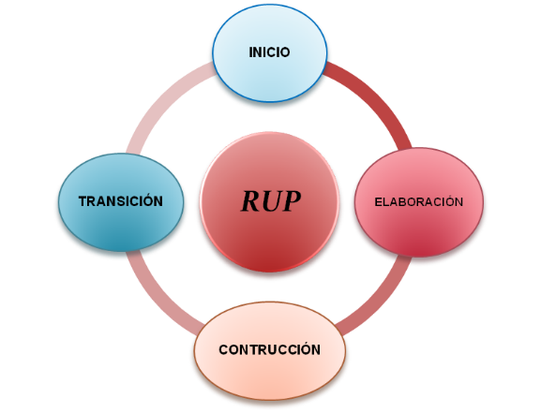

# RESULTADOS, PLANOS, GRAFICAS, PROTOTIPOS Y PROGRAMAS

## Diagrama E-R relacional

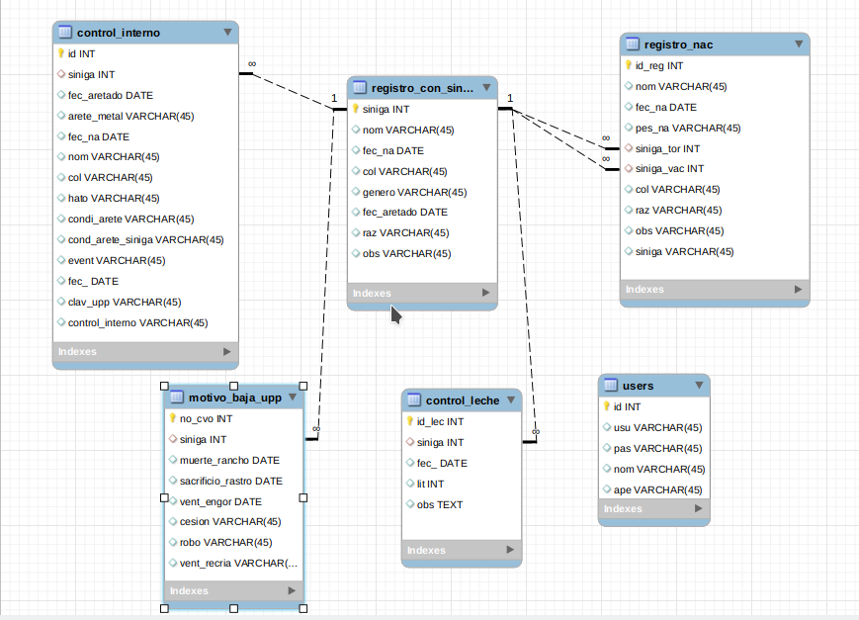

## Desarrollo del producto final

A continuación, se describirá parte del código fuente del sistema integral de insumos agropecuarios. Se usaron tecnologías web para el desarrollo de este proyecto.

### 1.- creación de la conexión entre php y mysql que permite interactuar intercambiando datos.

<?php

$server='localhost';

$user='cristobal';

$password='welcome';

$bd= 'rancho';

$conexion = new mysqli($server, $user, $password, $bd);

if($conexion->connect_error){

die('Error en la conexion' . $conexion->connect_error);

}

?>

### Función que permite agregar los datos de un animal con numero de arete ya asignado

if (isset($_POST['animalNuevo'])) {

$ARETE = $_POST['sin'];

$NOMBRE = $_POST['nom'];

$NACIMIENTO = $_POST['fec'];

$COLOR = $_POST['col'];

$SEXO = $_POST['sex'];

$ARETADO = $_POST['fec_aretado'];

$RAZA = $_POST['raz'];

$OBSERVACIONES = $_POST['obs'];

$sqlb= "select count(*) resultado from registro_con_siniga

where siniga ='$ARETE'";

$encontrar = $conexion ->query($sqlb);

$row = mysqli_fetch_array($encontrar);

if ($row['resultado'] >= 1) {

echo "<script>alert('El numero de arete ya existe');</script>";

echo "<script type'text/javascript'>window.location='../inicio.php' </script>";

}else { $sql ="INSERT INTO rancho.registro_con_siniga VALUES ('$ARETE','$NOMBRE','$NACIMIENTO','$COLOR','$SEXO','$ARETADO','$RAZA','$OBSERVACIONES','ACTIVO') ";

$res = $conexion -> query($sql) OR die("Error".mysqli_error($conexion));

if ($res) echo "<script>alert('Datos guardados');</script>";

echo "<script type'text/javascript'>window.location='../inicio.php' </script>";

}

}

### Función que permite agregar un nuevo animal con arete

if (isset($_POST['animalNacimiento'])) {

$NOMBRE = $_POST['nom'];

$NACIMIENTO = $_POST['fec'];

$PESO = $_POST['pes'];

$ARE_TOR = $_POST['siniga_tor'];

$ARE_VAC = $_POST['siniga_vac'];

$COLOR = $_POST['col'];

$RAZA = $_POST['raz'];

$SEXO = $_POST['sex'];

$OBSERVACIONES = $_POST['obs'];

$sql ="INSERT INTO rancho.registro_nac (nom,fec_na,pes_na,siniga_tor,siniga_vac,col,raz,sexo,obs) VALUES ('$NOMBRE','$NACIMIENTO','$PESO','$ARE_TOR','$ARE_VAC','$COLOR','$RAZA','$SEXO','$OBSERVACIONES') ";

$res = $conexion -> query($sql) OR die("Error".mysqli_error($conexion));

if ($res) {

echo "<script>alert('Datos guardados');</script>";

echo "<script type'text/javascript'>window.location='../inicio.php' </script>";

}

}

### Función para asignarle un número de arete a un animal

if (isset($_POST['agregarArete'])) {

$id_registro = $_POST['id_reg'];

$arete = $_POST['are'];

$fecha_aretado =$_POST['fec'];

$sqlb1 ="SELECT count(*) FROM rancho.registro_con_siniga WHERE siniga ='$arete'";

$encontrar1 = $conexion ->query($sqlb1);

$row1 = mysqli_fetch_array($encontrar1);

if ($row1['count(*)'] >= 1) {

echo "<script>alert('Ya existe un animal con el mismo numero de arete');</script>";

echo "<script type'text/javascript'>window.location='../sinaretes.php' </script>";

}else {

$sqlb2 ="SELECT * FROM rancho.registro_nac WHERE id_reg ='$id_registro'";

$encontrar2 = $conexion ->query($sqlb2);

$row2 =mysqli_fetch_array($encontrar2);

$NOMBRE=$row2['nom'];

$NACIMIENTO=$row2['fec_na'];

$COLOR=$row2['col'];

$RAZ=$row2['raz'];

$SEXO=$row2['sexo'];

$OBS=$row2['obs'];

$edo = "ACTIVO";

$sql ="INSERT INTO rancho.registro_con_siniga (siniga,nom,fec_na,col,genero,fec_aretado,raz,obs,estado)

VALUES('$arete','$NOMBRE','$NACIMIENTO','$COLOR','$SEXO','$fecha_aretado','$RAZ','$OBS','$edo')";

$resutado = $conexion->query($sql) OR die("error".mysqli_error($conexion));

if ($resutado) {

$sqlu ="UPDATE rancho.registro_nac SET siniga ='$arete' WHERE id_reg ='$id_registro'";

$update=$conexion->query($sqlu);

echo "<script>alert('Numero de arete asignado con exito');</script>";

echo "<script type'text/javascript'>window.location='../sinaretes.php' </script>";

}

}

}

### Funcion para agregar una eventualidad en el rancho

if (isset($_POST['control'])) {

$sin = $_POST['sin'];

$are_met = $_POST['are'];

$hat = $_POST['hat'];

$bot = $_POST['bot'];

$ban = $_POST['ban'];

$eve = $_POST['eve'];

$fec = $_POST['fec'];

$nom_cla = $_POST['nom_cla'];

$cont_int = $_POST['cont_int'];

if (empty($are_met)) {

$are_met="---";

}

if (empty($eve)) {

$eve ="----";

}

if (empty($nom_cla)) {

$nom_cla ="---";

}

if (empty($cont_int)) {

$cont_int="---";

}

$sql = "SELECT count(*) siniga FROM rancho.registro_con_siniga WHERE siniga ='$sin' ";

$res = $conexion->query($sql);

$row = mysqli_fetch_array($res);

if ($row['siniga'] == 1) {

if (empty($fec)) {

$sql1 ="INSERT INTO control_interno (siniga,arete_,hato,boton,bandera,event,clav_upp,control_interno,fec_ins) VALUES ('$sin','$are_met','$hat','$bot','$ban','$eve','$nom_cla','$cont_int',CURDATE())";

}else {

$sql1 ="INSERT INTO control_interno (siniga,arete_,hato,boton,bandera,event,fec_,clav_upp,control_interno,fec_ins) VALUES ('$sin','$are_met','$hat','$bot','$ban','$eve','$fec','$nom_cla','$cont_int',CURDATE())";

}

$res1 = $conexion->query($sql1) OR die("Error".mysqli_error($conexion));

if ($res1) {

echo "<script>alert('Guardado con exito');</script>";

echo "<script type'text/javascript'>window.location='../control-interno.php' </script>";

}

}else {

echo "<script>alert('No existe el numero de SINIGA');</script>";

echo "<script type'text/javascript'>window.location='../control-interno.php' </script>";

### Función para dar de baja un animal

if (isset($_POST['baja_upp'])) {

$sin = $_POST['sin'];

$ran = $_POST['ran'];

$ras = $_POST['ras'];

$eng = $_POST['eng'];

$ces = $_POST['ces'];

$rob = $_POST['rob'];

$rec = $_POST['rec'];

$obs = $_POST['obs'];

if (empty($ran)) {

$sql1 ="INSERT INTO rancho.motivo_baja_upp (siniga,sacrificio_rastro,vent_engor,cesion,robo,vent_recria,obs) VALUES ('$sin','$ras','$eng','$ces','$rob','$rec','$obs')";

}

if (empty($ras)) {

$sql1 ="INSERT INTO rancho.motivo_baja_upp (siniga,muerte_rancho,vent_engor,cesion,robo,vent_recria,obs) VALUES ('$sin','$ran','$eng','$ces','$rob','$rec','$obs')";

}

if (empty($ras) && empty($ran)) {

$sql1 ="INSERT INTO rancho.motivo_baja_upp (siniga,vent_engor,cesion,robo,vent_recria,obs) VALUES ('$sin','$eng','$ces','$rob','$rec','$obs')";

}

$sql = "SELECT count(*) siniga FROM rancho.registro_con_siniga WHERE siniga ='$sin' ";

$res = $conexion->query($sql);

$row = mysqli_fetch_array($res);

if ($row['siniga'] == 1) {

$busqueda ="SELECT count(*) bus FROM motivo_baja_upp WHERE siniga ='$sin'";

$res2 = $conexion->query($busqueda);

$row2 = mysqli_fetch_array($res2);

if ($row2['bus'] >= 1) {

echo "<script>alert('Ya esta dado de baja el animal');</script>";

echo "<script type'text/javascript'>window.location='../inicio.php' </script>";

}else {

$res1 = $conexion->query($sql1) OR die("Error".mysqli_error($conexion));

if ($res1) {

echo "<script>alert('Guardado con exito');</script>";

echo "<script type'text/javascript'>window.location='../inicio.php' </script>";

}

}

}else {

echo "<script>alert('No existe el numero de SINIGA');</script>";

echo "<script type'text/javascript'>window.location='../inicio.php' </script>";

}

### Funcion para agregar un recordatorio

if (isset($_POST['recordatorio'])) {

$sin = $_POST['sin'];

$fec = $_POST['fec'];

$nom = $_POST['nom'];

$car = $_POST['car'];

$sql = "SELECT count(*) siniga FROM rancho.registro_con_siniga WHERE siniga ='$sin' ";

$res = $conexion->query($sql);

$row = mysqli_fetch_array($res);

if ($row['siniga'] == 1) {

$sql1 ="INSERT INTO rancho.recordatorios (id_siniga,fec,nom_rec,car,edo) VALUES('$sin','$fec','$nom','$car','ACTIVO')";

$resul = $conexion->query($sql1) OR die(mysqli_error($conexion));

if ($resul) {

echo "<script>alert('Recordatorio guardado');</script>";

echo "<script type'text/javascript'>window.location='../inicio.php' </script>";

}

}else {

echo "<script>alert('No existe el numero de SINIGA');</script>";

echo "<script type'text/javascript'>window.location='../inicio.php' </script>";

}

## Interfaces

### Descripción Del Proceso.

* Ingreso al sistema.

1. En el navegador ingresar “localhost/inventario”
2. Ingresar el correo y contraseña
3. Dar click en entrar

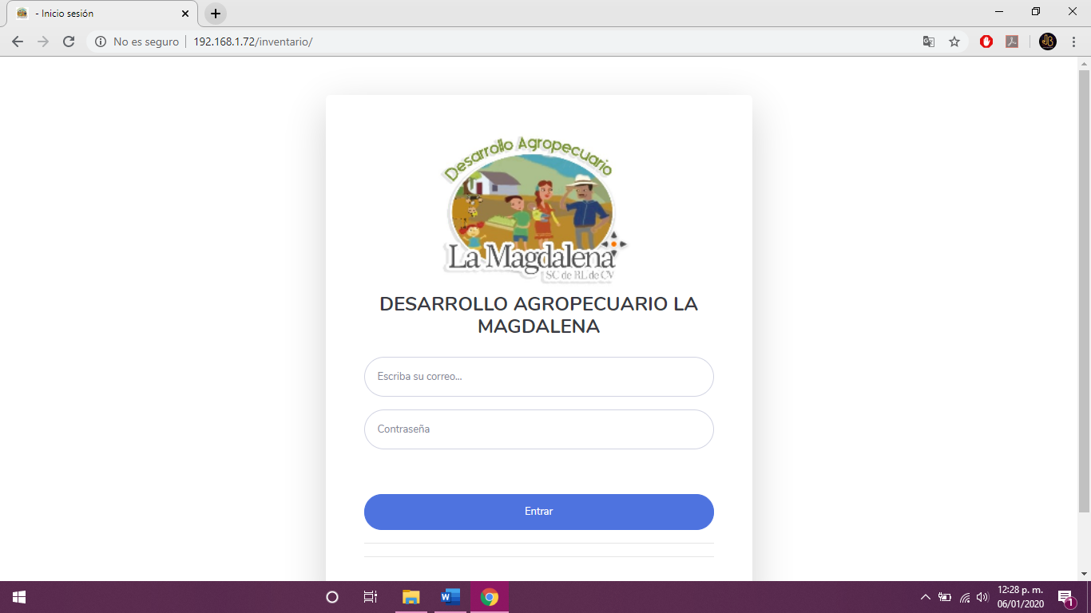

### Agregar animales con arete.

1.- Dar click en agregar.

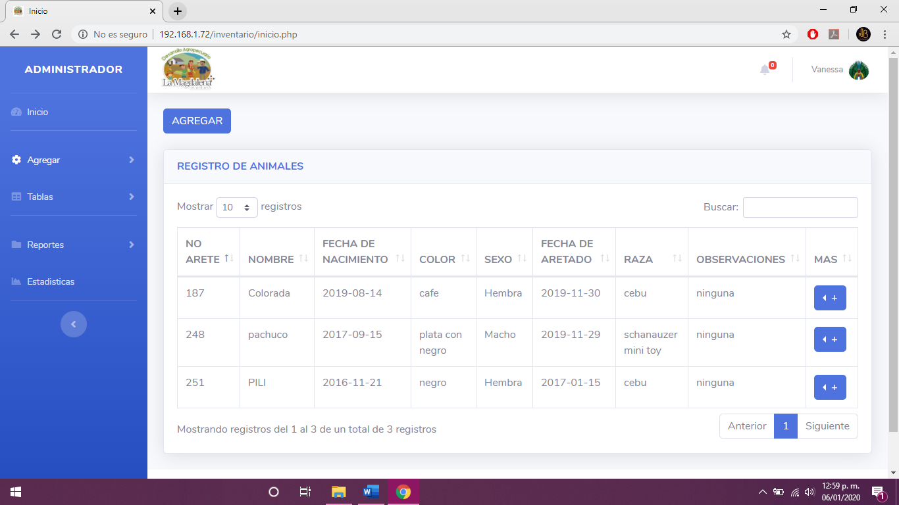

2.- Seleccionar la opción “con aretes”.

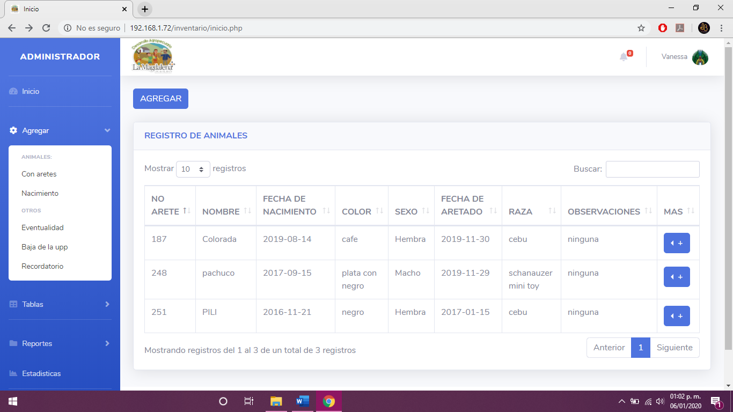

3.- Rellenar los campos obligatorios.

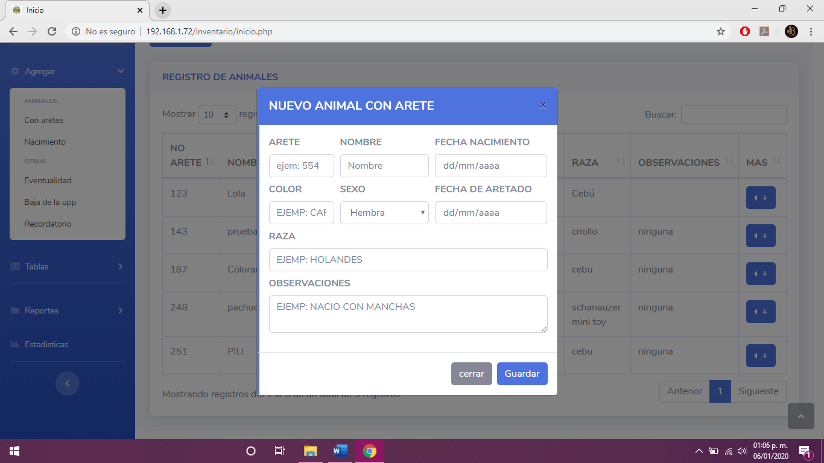

4.- Dar click en guardar.



### Agregar animales sin arete.

1.- Dar click en agregar.

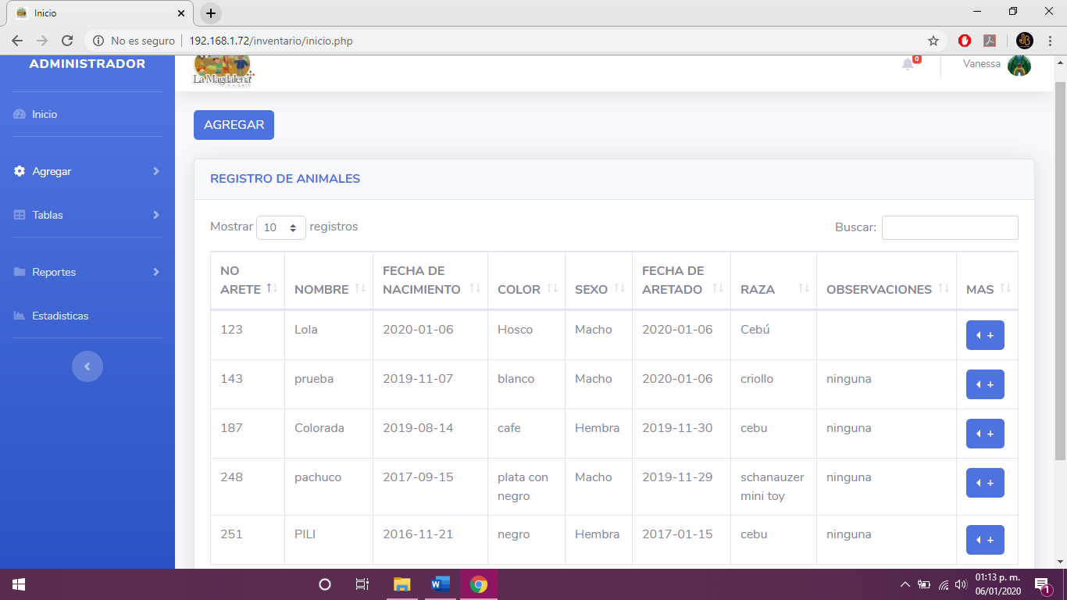

2.- Dar click en nacimiento.

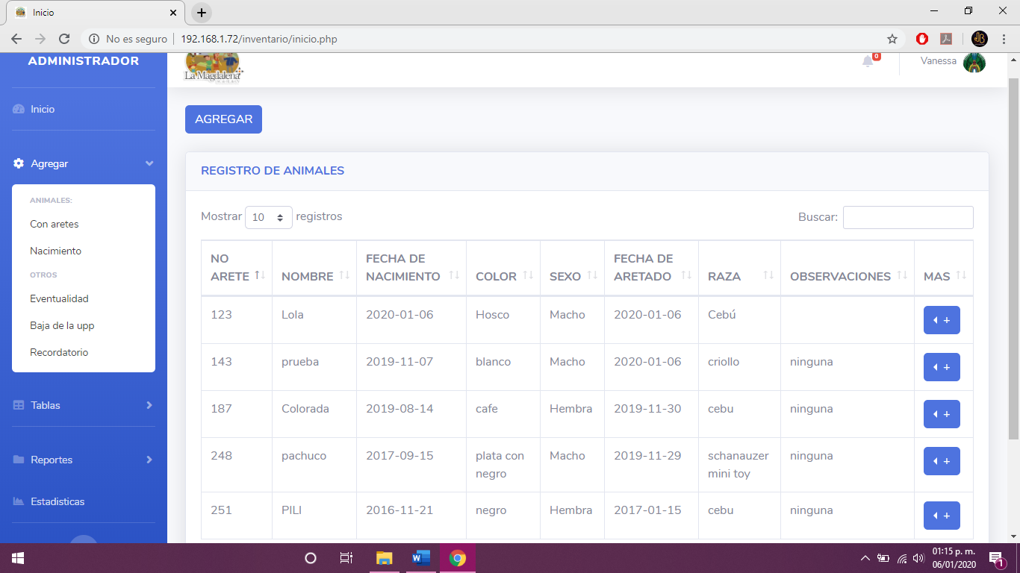

3.- Rellenar los campos obligatorios.

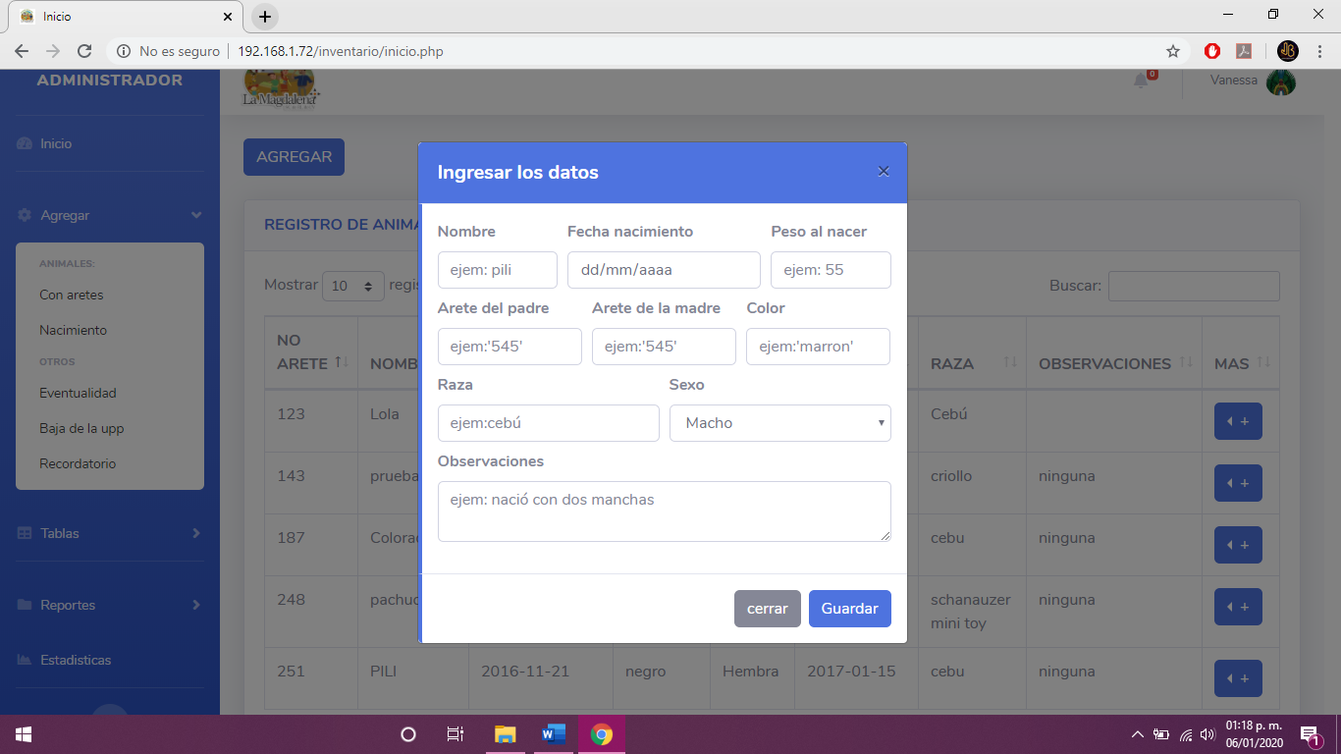

4.- Dar click en guardar.



### Registro de eventualidad.

1.- Dar click en agregar.

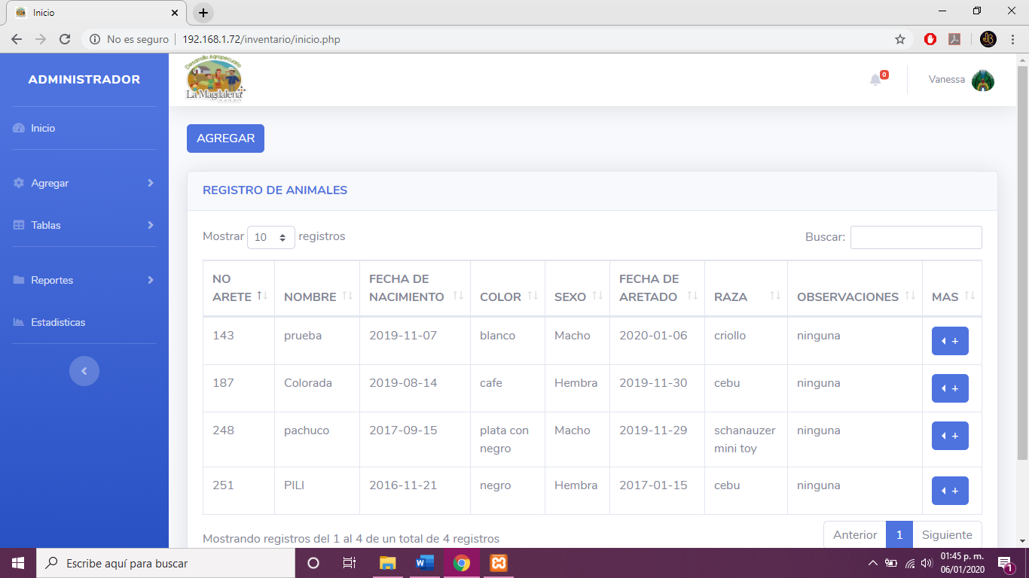

2.- Dar click en eventualidad.

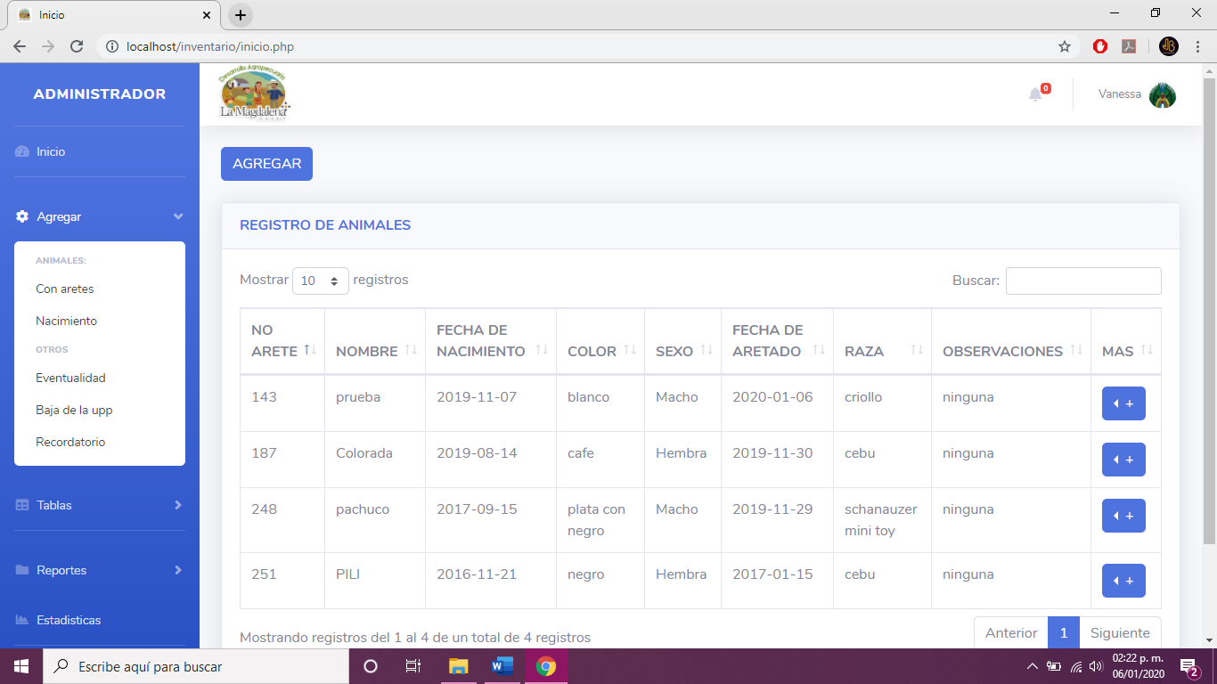

3.- Llenar los campos correspondientes.

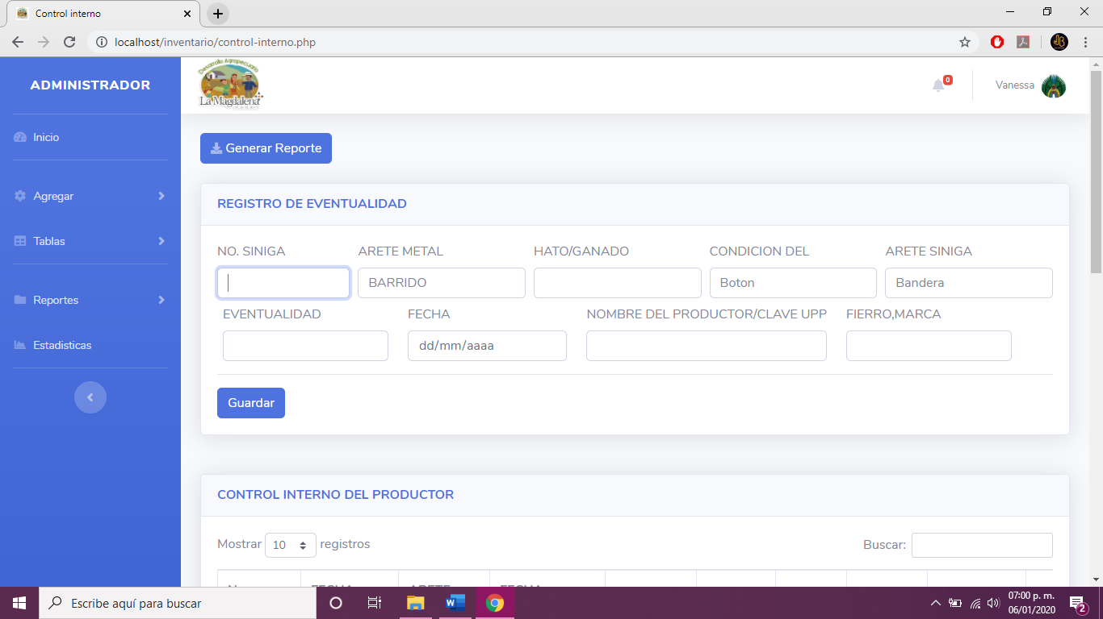

4.- Dar click en guardar.



### Agregar recordatorio.

1.- Dar click en agregar

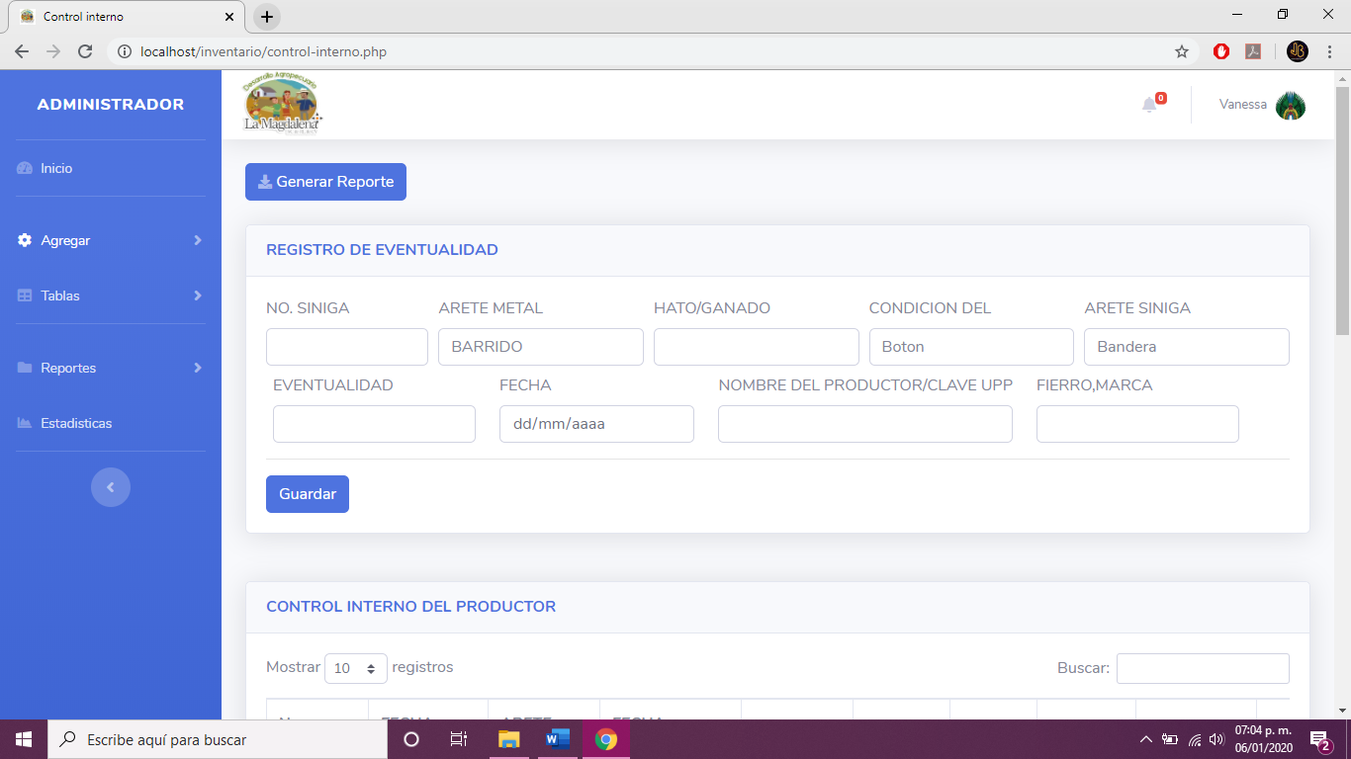

2.- Click en recordatorio.

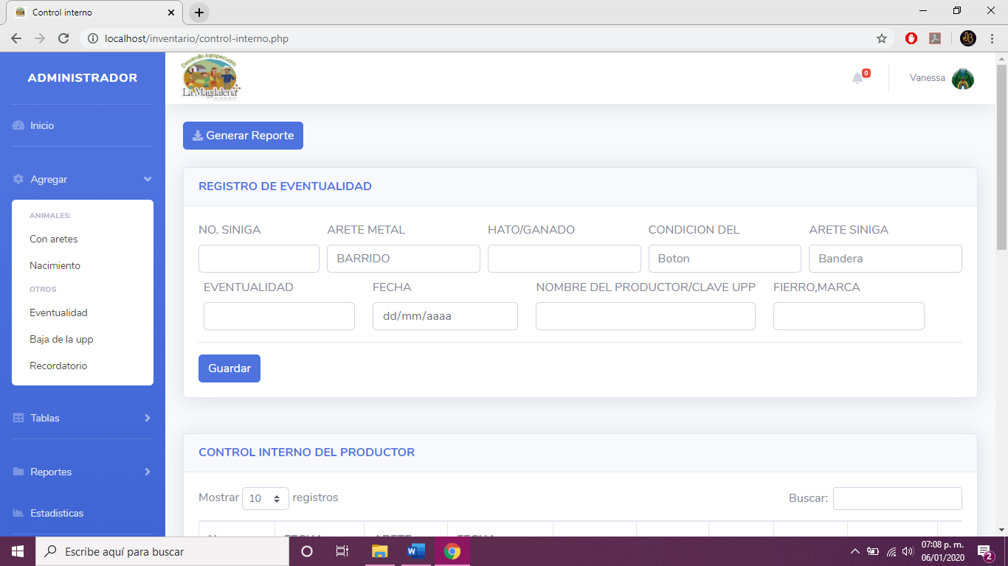

3.- Llenar los datos correspondientes.

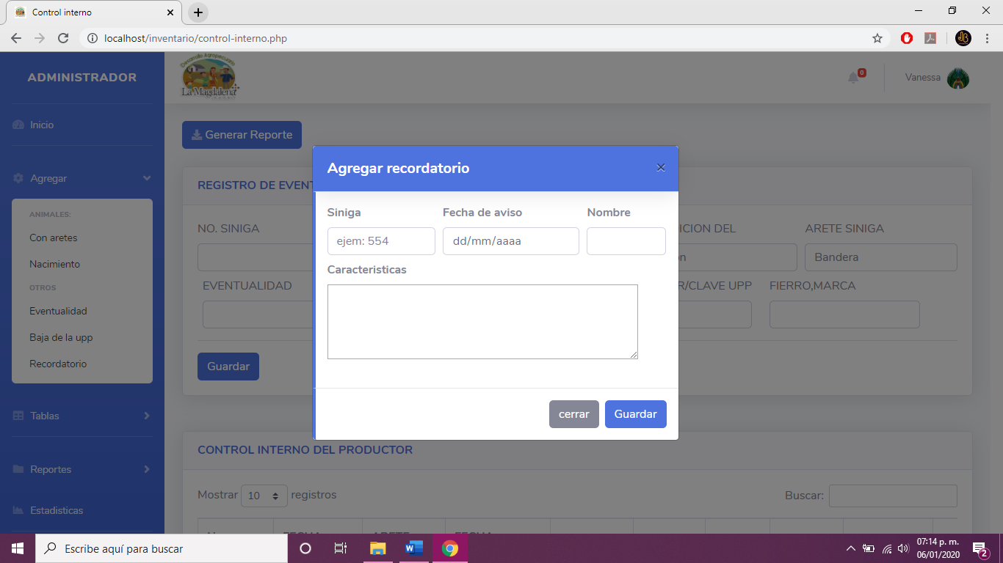

3.- Dar click en guardar.



4.- Se abrirá una pestaña emergente.

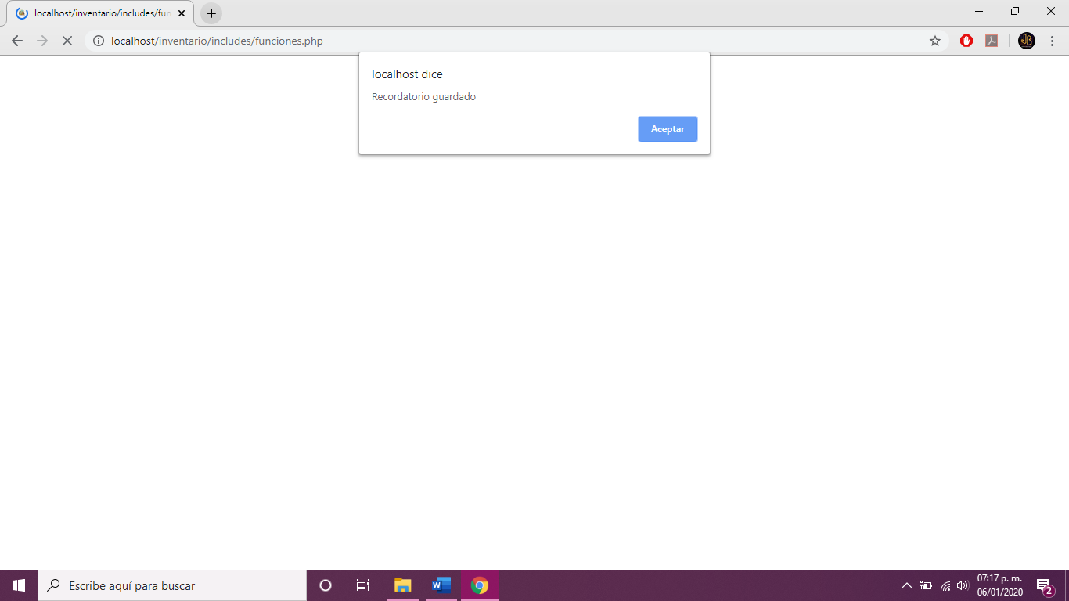

5.- Dar click en aceptar.



6.- Se mostrará en el icono de notificaciones los recordatorios.

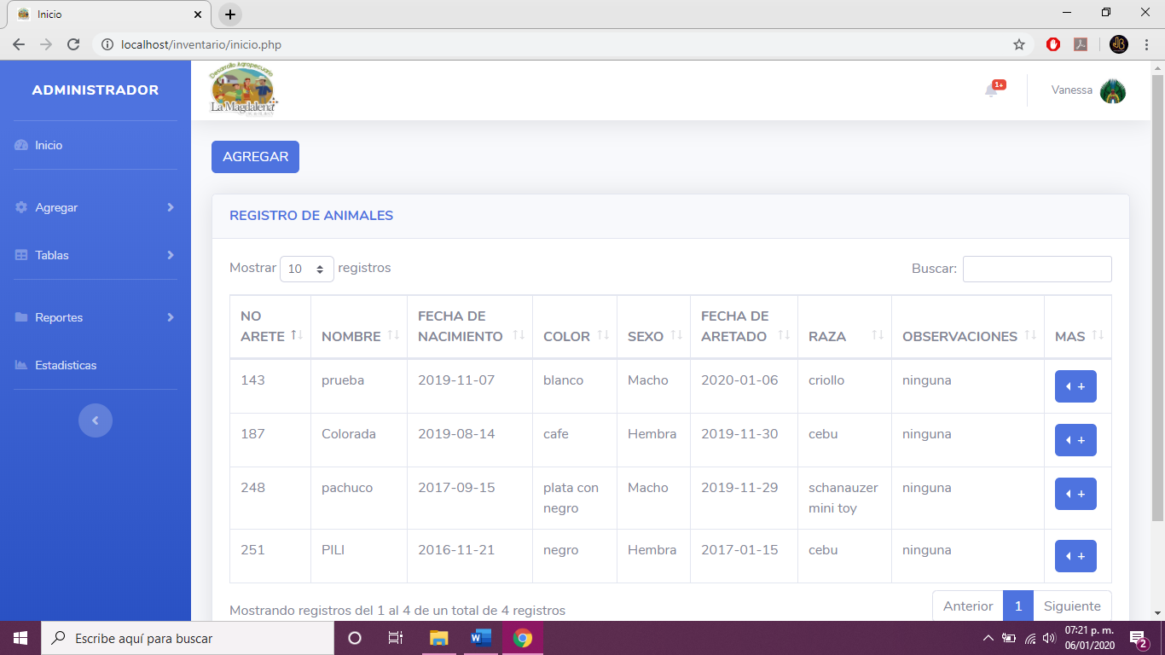

7.- Al hacer click se abrirá los recordatorios que hayamos agregado.



8.- Una vez que se haya realizado el recordatorio dar click en este icono.

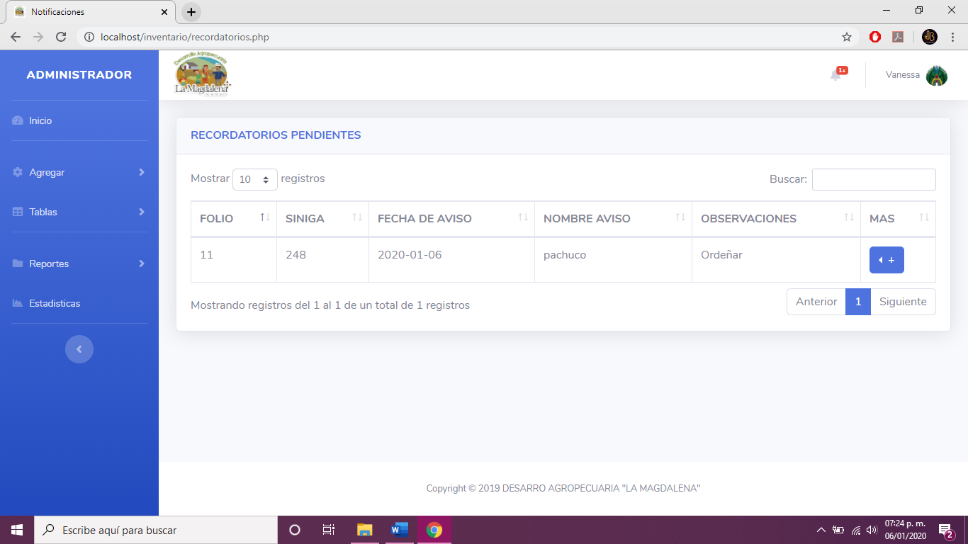

9.- Dar click en realizado.

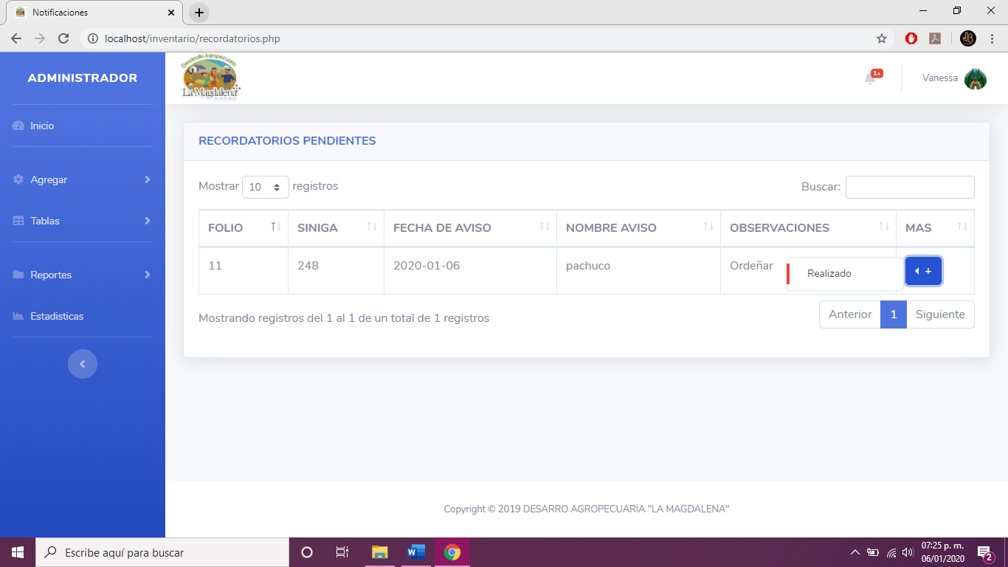

### Dar de baja un animal.

1.- Dar click en agregar.

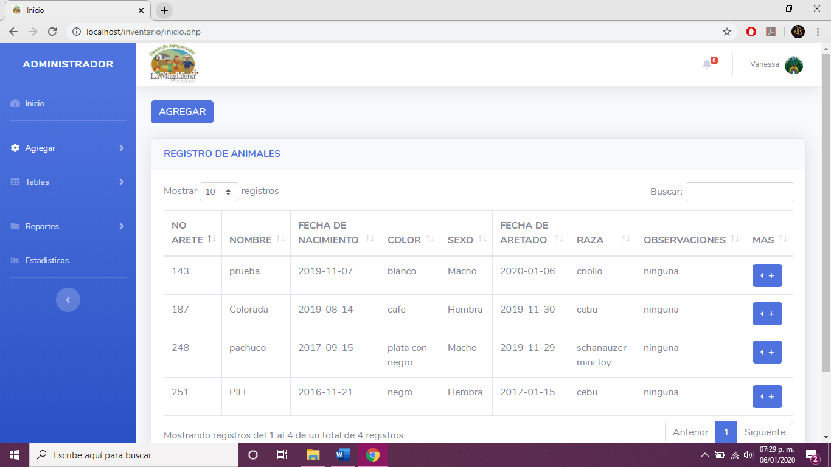

2.- Dar click en baja de la upp.

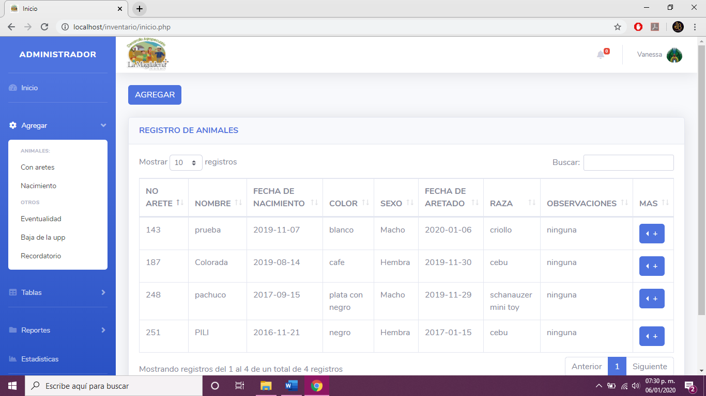

3.- Llenar los campos correspondientes.

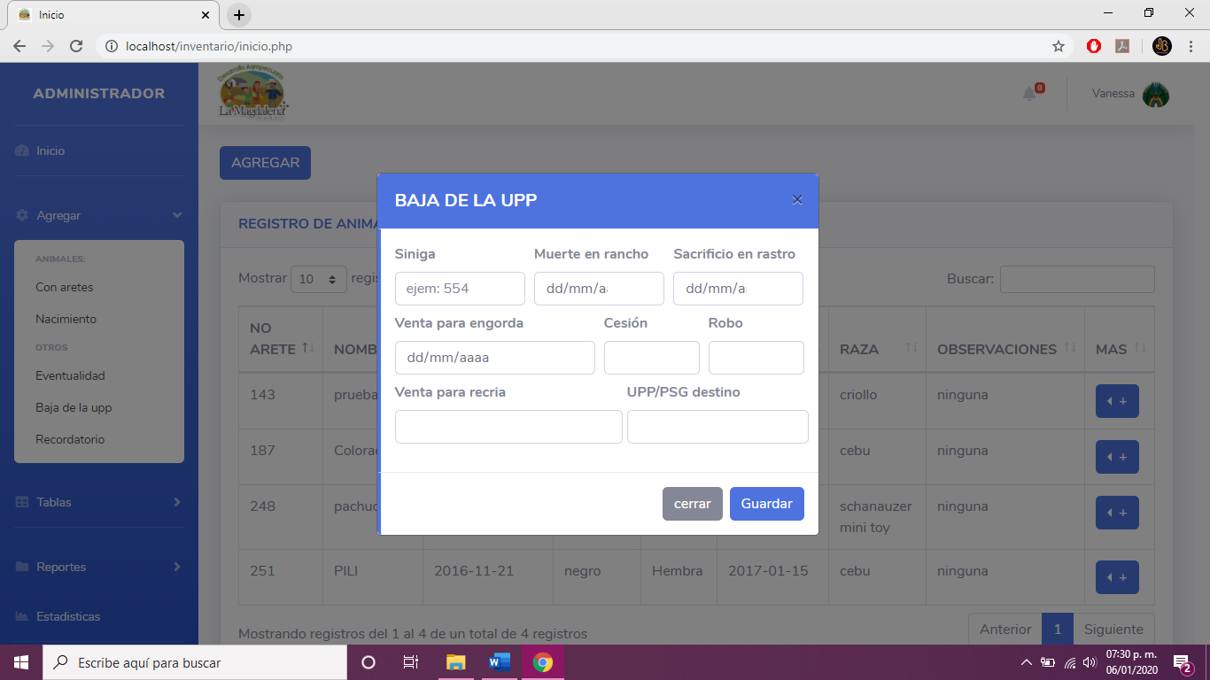

4.- Dar click en guardar.



### Revisión de información.

1.- Dar click en tablas.

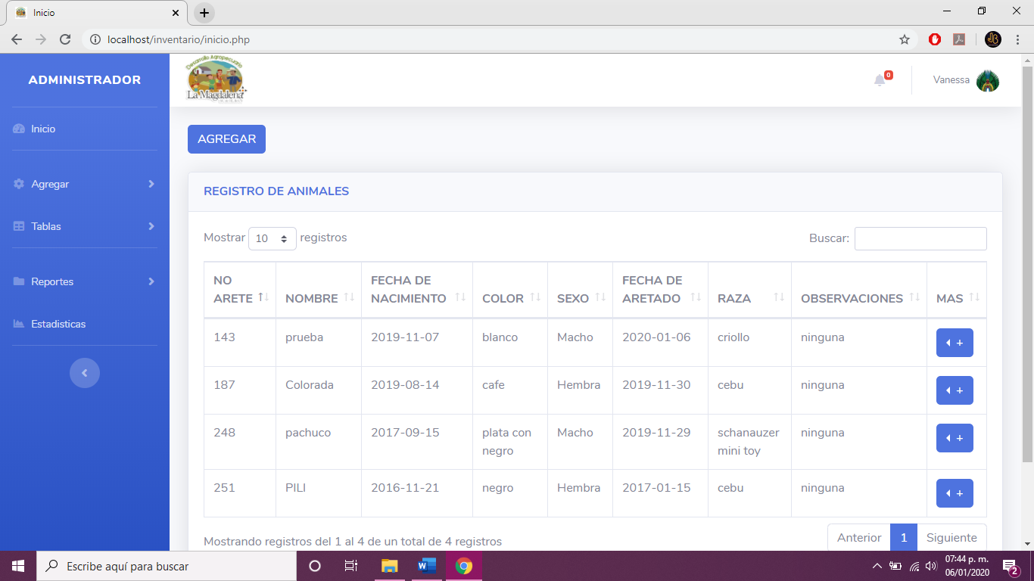

2.- Seleccionar la opción que se desee.

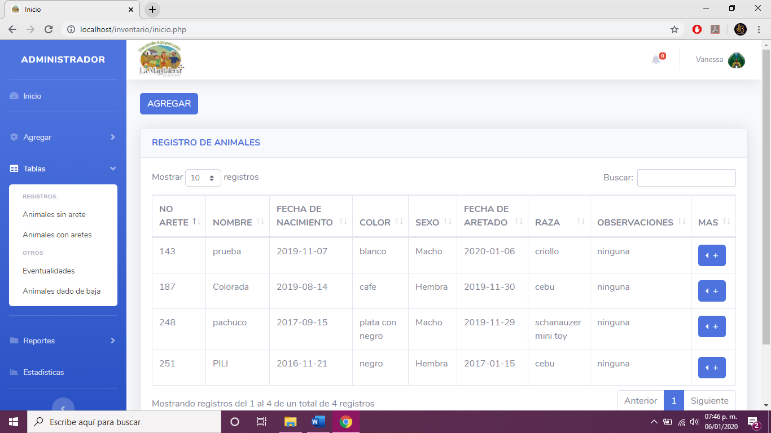

3.- Por ejemplo “Animales con aretes”.

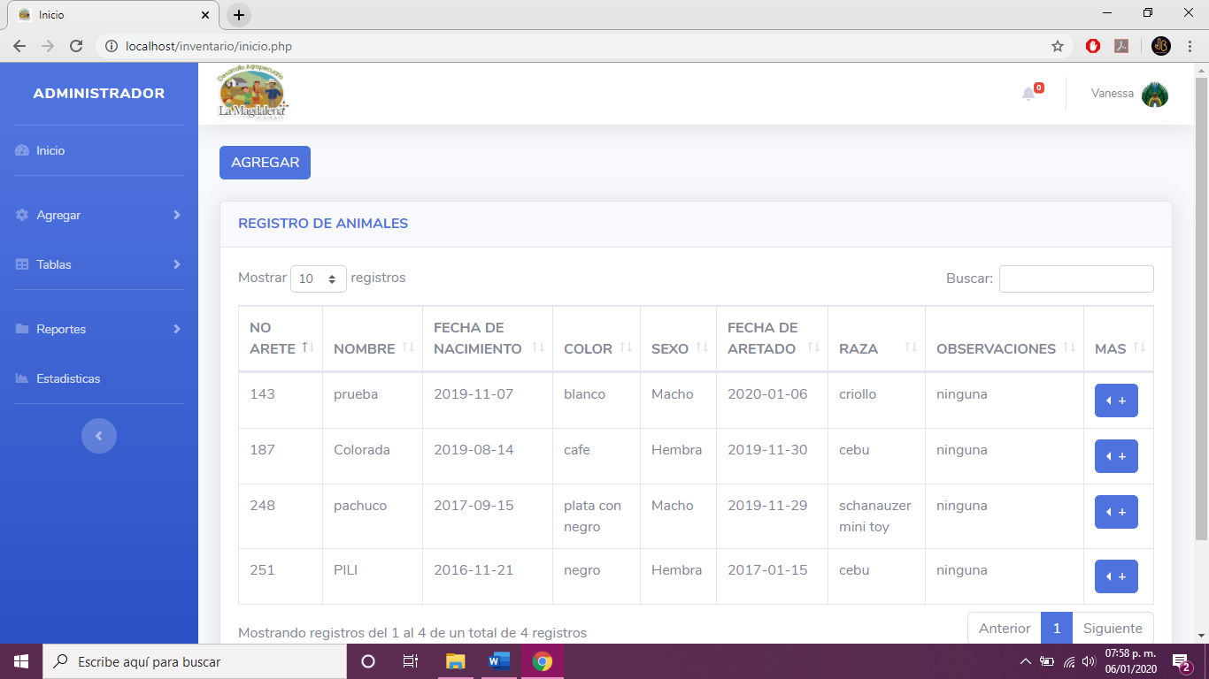

4.- Se mostrarán todos aquellos animales que se hayan registrado.

### Generar reportes.

1.- Dar click en reportes.

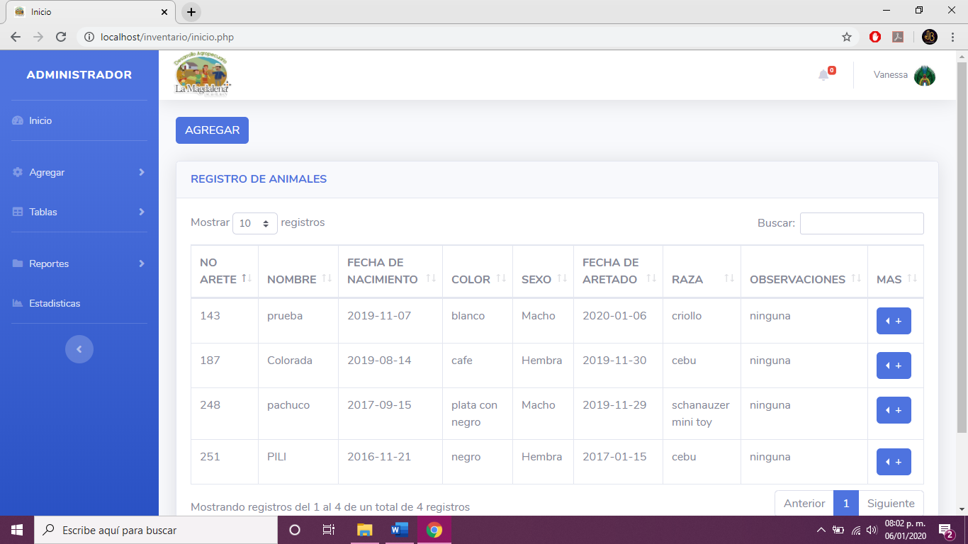

2.- Si se quiere saber el control interno dar click en esa opción.

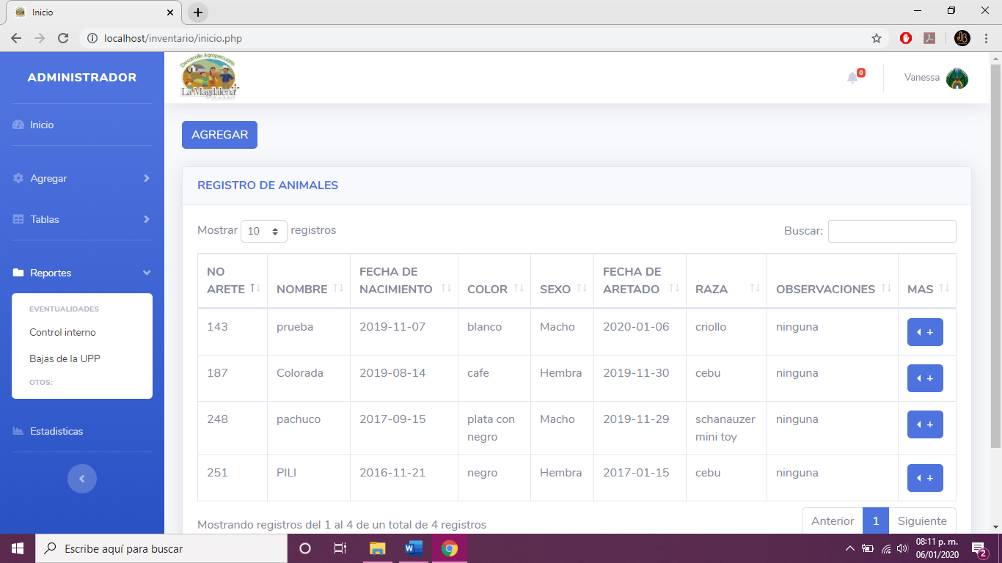

3.- Se generará una tabla la cual hay que rellenar de acuerdo al periodo que se quiera el reporte.

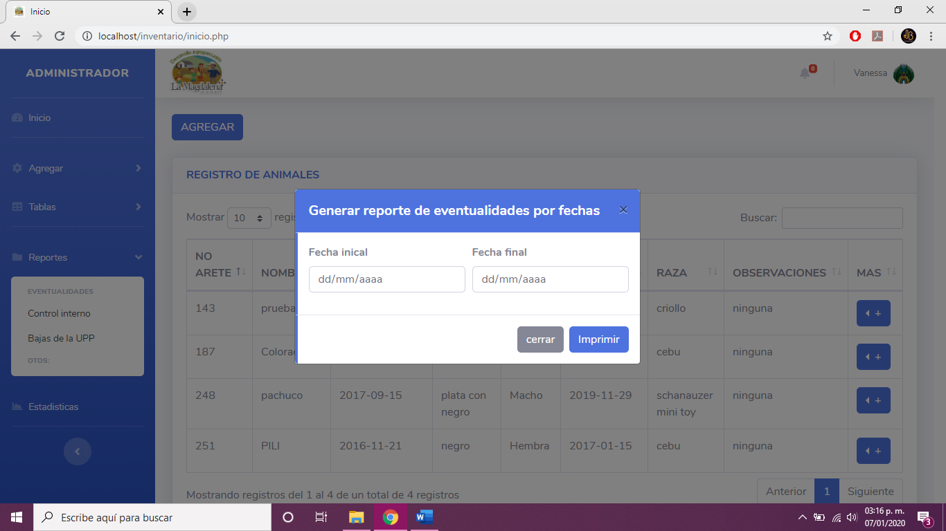

4.- Por ejemplo se quiere saber el control interno de la fecha del 15 de enero del 2017 al 06 de enero del 2019.

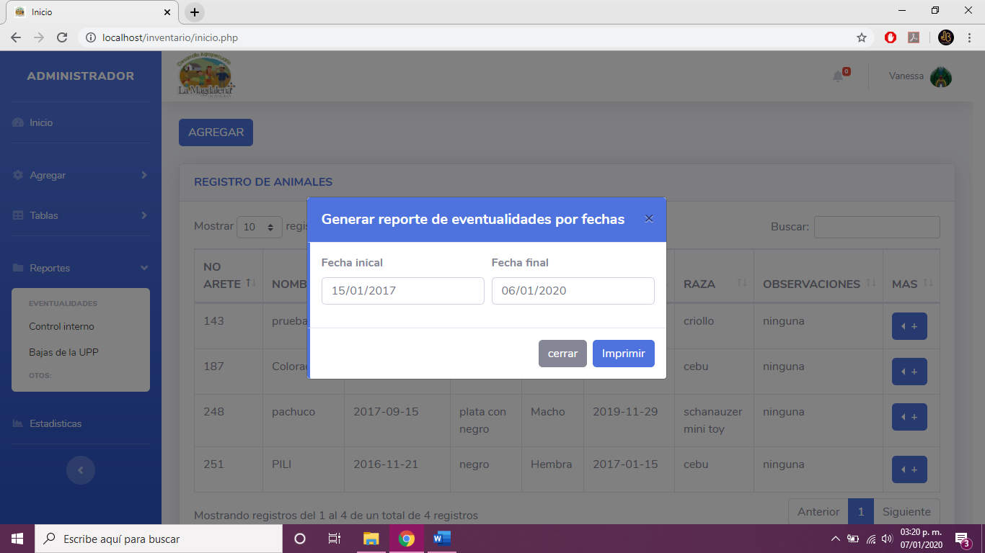

5.- Dar clic en imprimir.



6.- Se generara un reporte de acuerdo al periodo marcado.

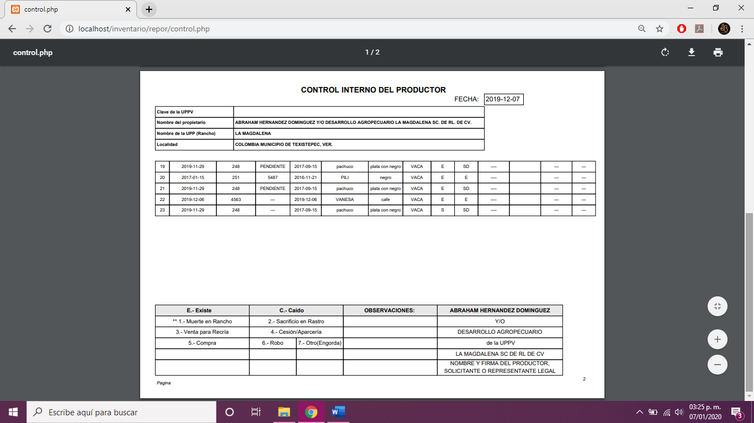

### Mostrar bajas de animales.

1.- Dar clic en reportes.

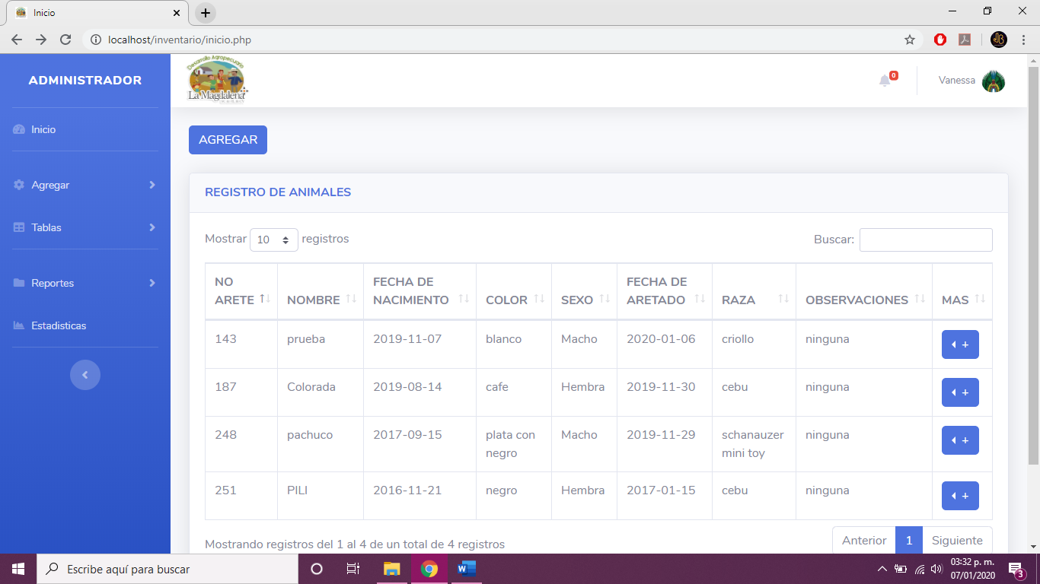

2.- Dar clic en bajas de la upp..

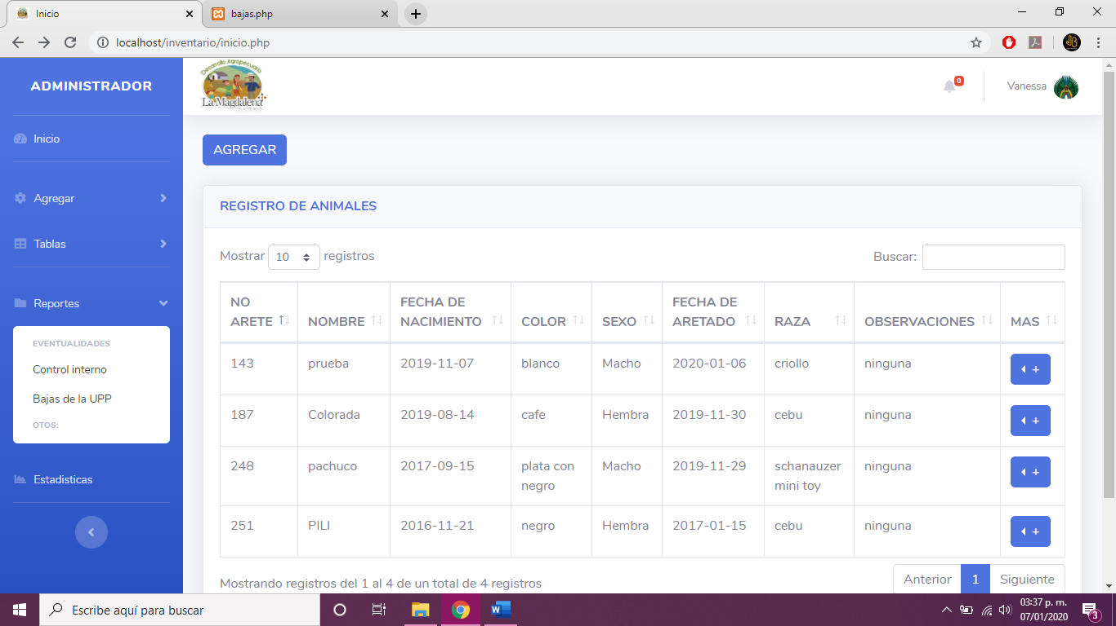

3.- Se generara una pestaña donde se mostraran los animales que se han dado de baja.

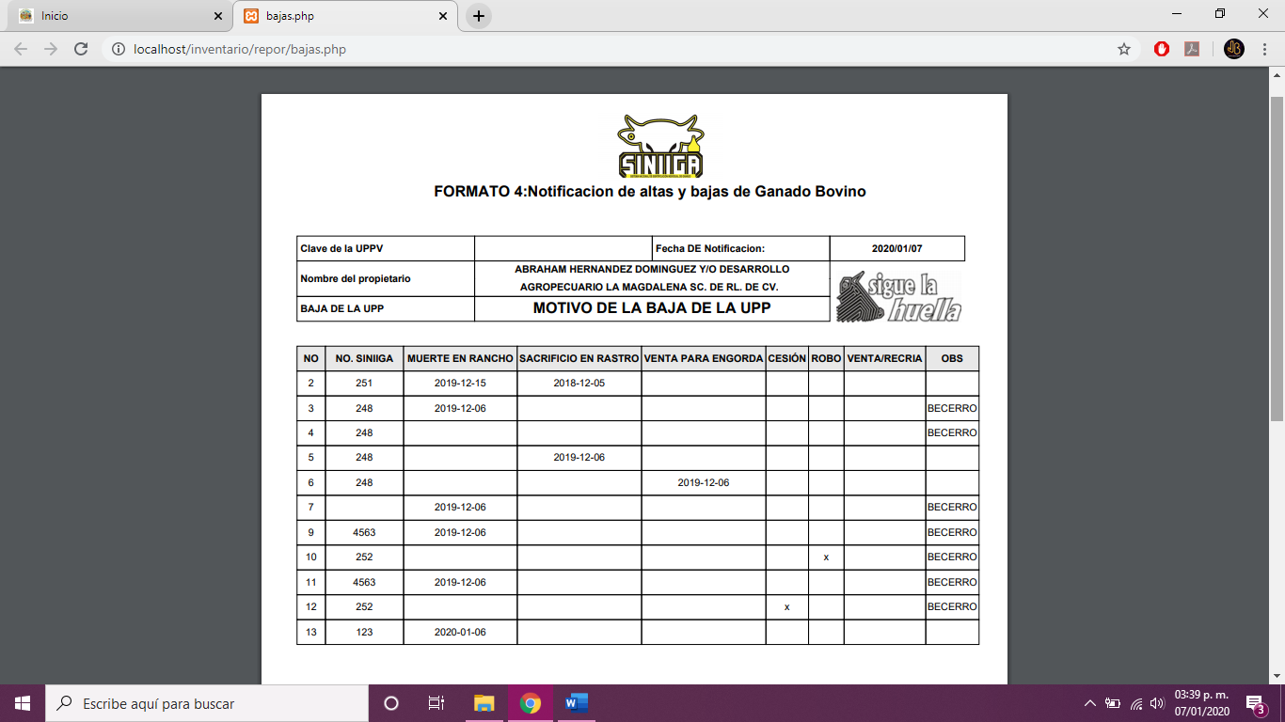

4.- Imprimir el archivo

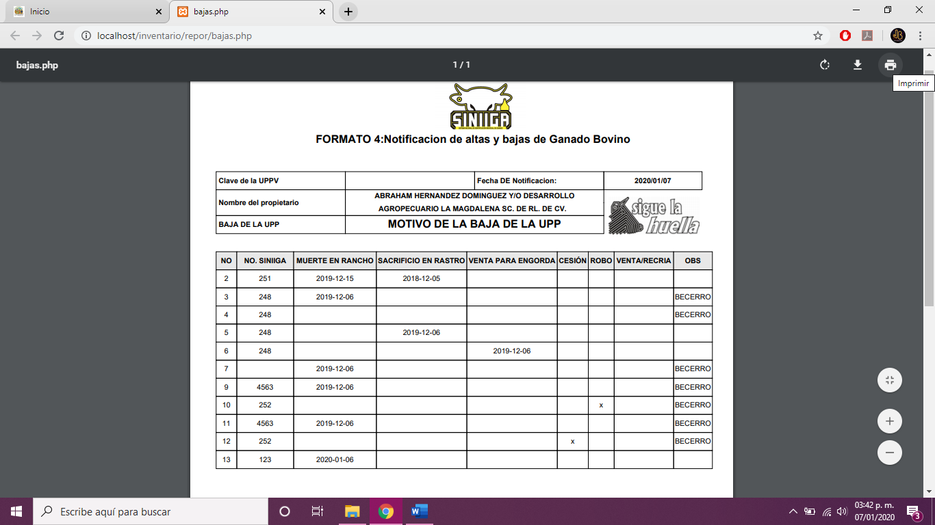

### Modificación del perfil.

1.- Dar clic en este icono.

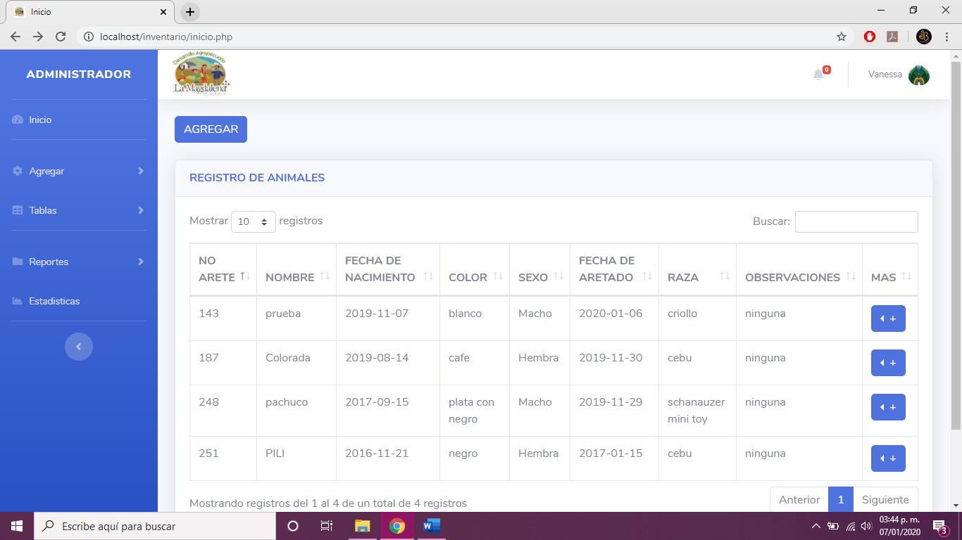

2.- Dar click en perfil.

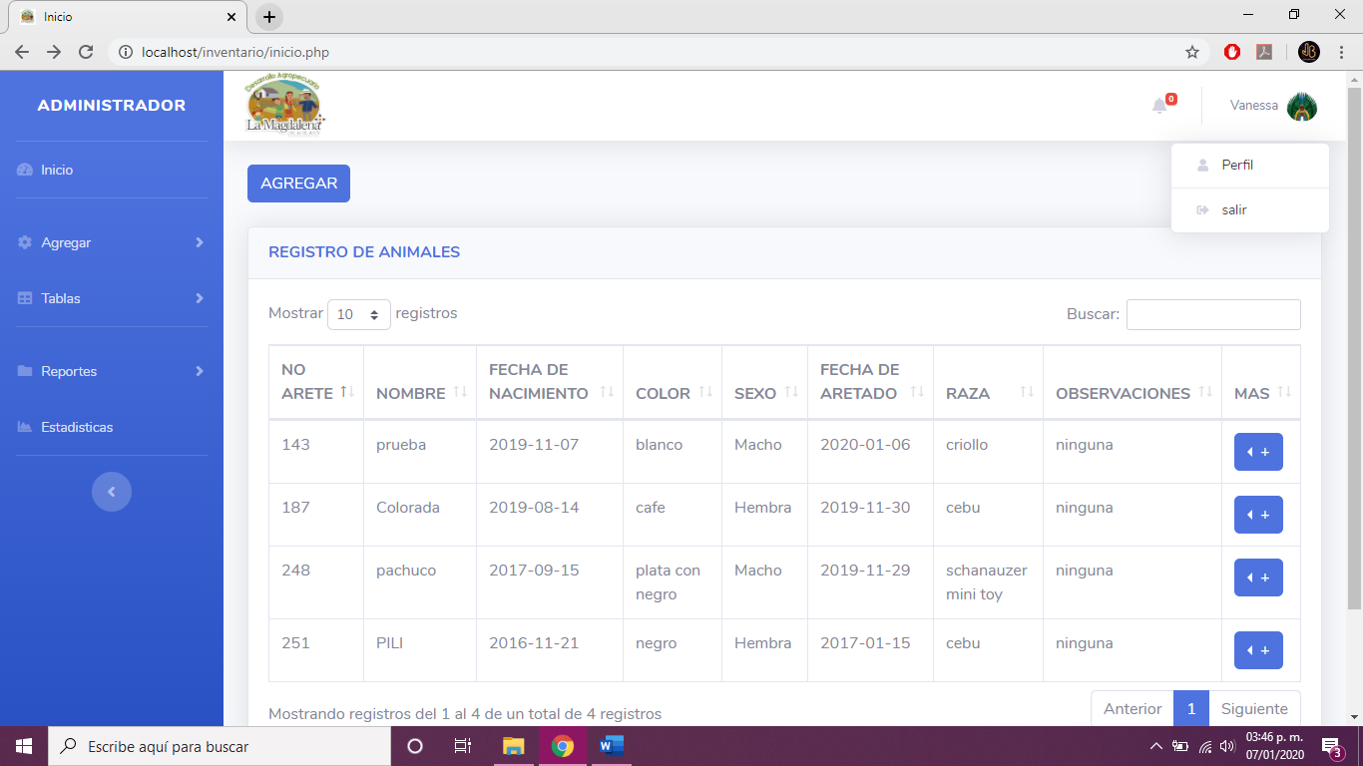

3.- Llenar los datos personales.

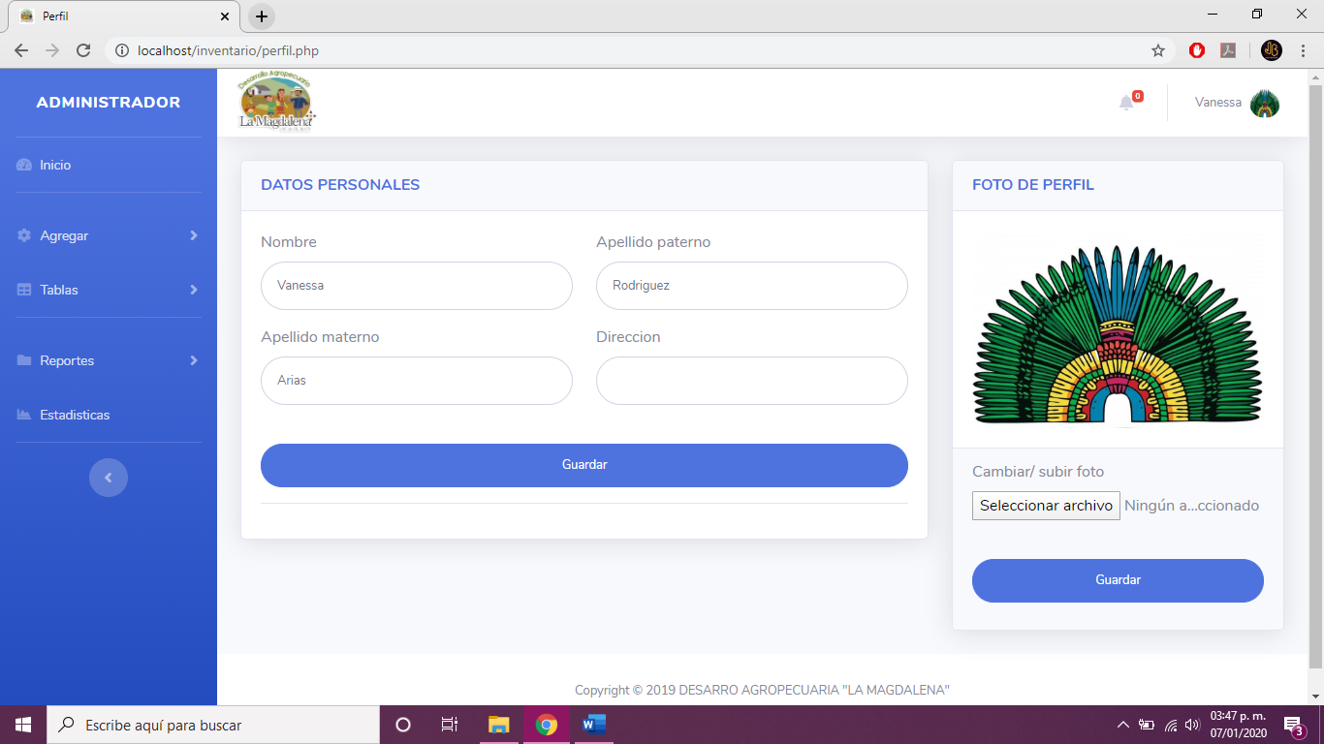

4.- Dar click en guardar.

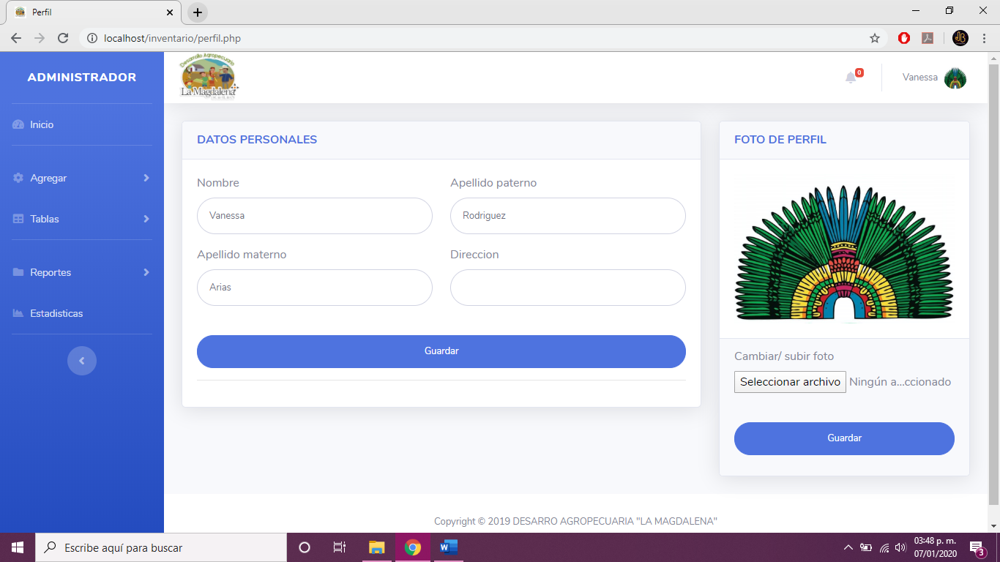

5.- Si se desea cambiar la foto de perfil dar clic en seleccionar archivo.



6.- Seleccionar en la capera la imagen deseada.

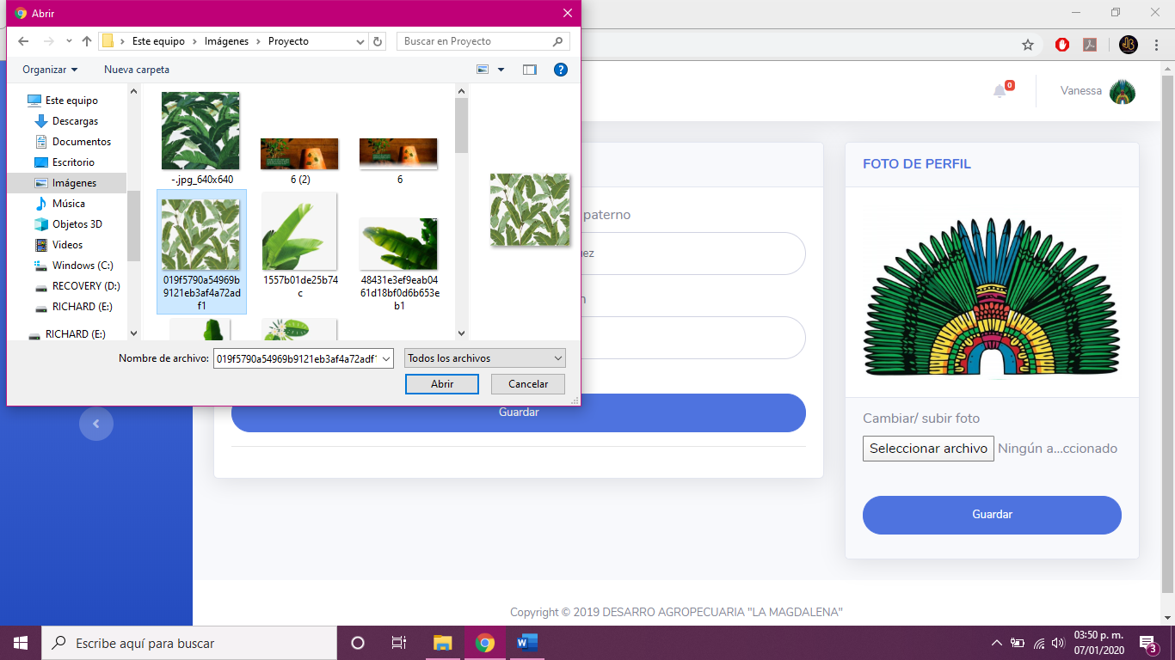

7.- Dar clic en abrir



8.- Seleccionar guardar y se guardarán los cambios.

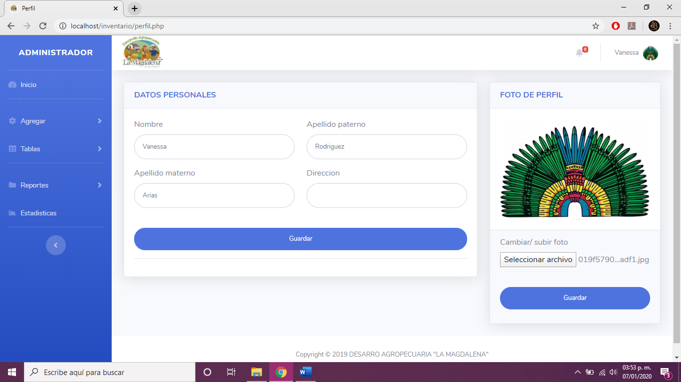

### Salir del sistema.

1.- Dar clic en este icono.

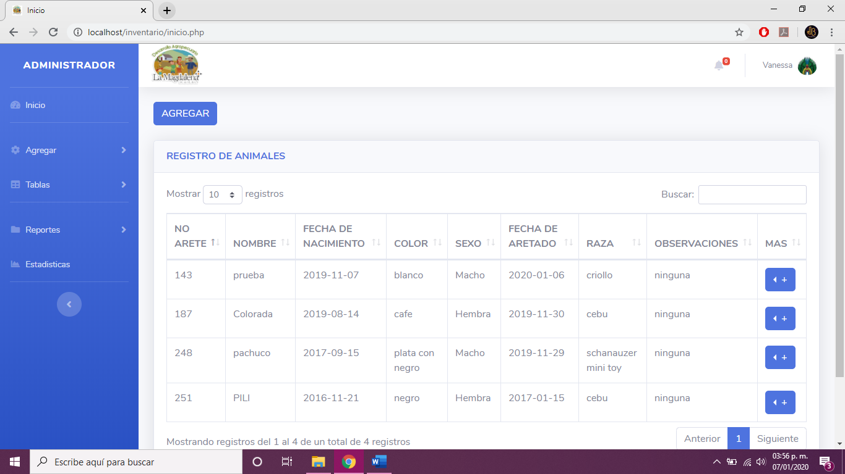

2.- Dar clic en salir.

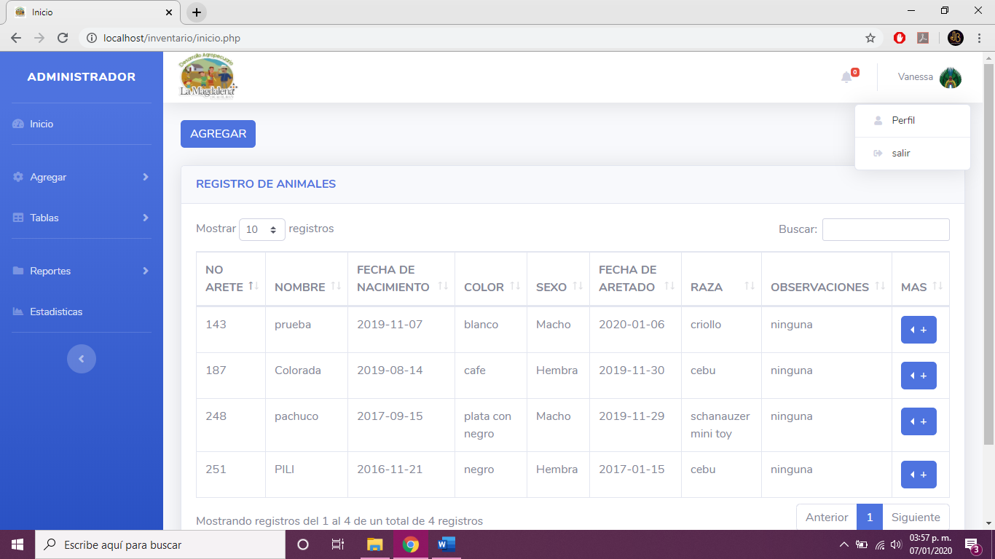

# CONCLUSIONES Y RECOMENDACIONES

Teniendo en cuenta el entorno en el que vivimos y la competencia debemos considerar algunas opciones tecnológicas para darle solución a los problemas

que tiene la empresa Desarrollo Agropecuario La Magdalena

como respuesta a la falta de sistemas actualizados y muy limitados en la práctica de actividades que diariamente se ejecutan en la empresa dedicada a la producción ganadera, y además poder llevar la evolución del peso de cada animal a través del tiempo, las cuales son variables fundamentales para los dueños de estos ranchos ganaderos. Con el desarrollo de del sistema integral de insumos agropecuarios (SIIA) permitirá al personal administrativo en la toma de decisiones y a la hora de ser cada día más competitivos en el sector pecuario, en comparación con otros sistemas de identificación tradicionales que se están aplicando.

En conclusión, la elaboración de este proyecto fue una tarea muy satisfactoria, ya que se realizó una exhaustiva investigación, poniendo en práctica y a prueba todos los conocimientos obtenidos durante el proceso académico, y además fue una experiencia motivadora por haber contribuido en un sector donde las tecnologías son minorías como lo es la ganadería.

Finalmente, este proyecto abre muchas puertas para seguir avanzando en busca de crear y mejorar cada día herramientas tecnológicas que contribuyan con el mejor resultado y competitividad de la ganadería.

# RECOMENDACIONES

* Seguir el plan de implementación propuesto con la finalidad de cumplir con los objetivos trazados en un tiempo determinado.
* Hacer copias de seguridad periódicamente, asi se evitará la perdida de la información en caso de desastres naturales o accidentes.
* Verificar el correcto funcionamiento del sistema
* Actualizar periódicamente las versiones de los componentes.

# REFERENCIAS BIBLIOGRAFICAS

Sitios web

Gustavo B.. (noviembre 1st, 2019). ¿Qué es Apache? Descripción completa del servidor web Apache. diciembre 10, 2020, de Tutoriales Hostinger Sitio web: <https://www.hostinger.mx/tutoriales/que-es-apache/>

Alexys Lozada. (16 abr. 2018 |). Las etapas del diseño de una correcta base de datos relacional. 10 enero 2020, de EDteam Sitio web: <https://ed.team/blog/las-etapas-del-diseno-de-una-correcta-base-de-datos-relacional>

Gustavo B.. (mayo 31st, 2018). Cómo conectar PHP con MySQL. 10 enero, 2020, de Hostinger Sitio web: <https://www.hostinger.mx/tutoriales/conectar-php-mysql/>

Jose A. Senso. (28 septiembre, 2016). Los sistemas de información basados en la web. 10 enero,2020, de ecnologías web para servicios de información Sitio web: <https://blogs.ugr.es/tecweb/los-sistemas-informacion-basados-la-web/>